|  |  |
| --- | --- |
| **bỘ GIÁO DỤC VÀ ĐÀO TẠO** | **BỘ NÔNG NGHIỆP VÀ PTNT** |

TRƯỜNG ĐẠI HỌC THỦY LỢI



Lê THẮNG CẢNH

**XÂY DỰNG WEBSITE BÁN GIÀY ONLINE**

ĐỒ ÁN TỐT NGHIỆP

HÀ NỘI, NĂM 2020

|  |  |
| --- | --- |
| **bỘ GIÁO DỤC VÀ ĐÀO TẠO** | **BỘ NÔNG NGHIỆP VÀ PTNT** |

TRƯỜNG ĐẠI HỌC THỦY LỢI

LÊ THẮNG CẢNH

**XÂY DỰNG WEBSITE BÁN GIÀY ONLINE**

|  |  |
| --- | --- |
| Ngành: | Công nghệ thông tin |
| Mã số: | 7480201 |

|  |  |
| --- | --- |
| NGƯỜI HƯỚNG DẪN: | ThS. TRƯƠNG XUÂN NAM |
|  |  |

HÀ NỘI, NĂM 2021

LỜI CAM ĐOAN

Tác giả xin cam đoan đây là Đồ án tốt nghiệp của bản thân tác giả. Các kết quả trong Đồ án tốt nghiệp này là trung thực, và không sao chép từ bất kỳ một nguồn nào và dưới bất kỳ hình thức nào. Việc tham khảo các nguồn tài liệu (nếu có) đã được thực hiện trích dẫn và ghi nguồn tài liệu tham khảo đúng quy định.

|  |  |
| --- | --- |
|  | **Tác giả ĐATN**  *Chữ ký*  **Lê Thắng Cảnh** |

LỜI CẢM ƠN

Trải qua quá trình học tập và nghiên cứu tại Khoa Công nghệ thông tin -Trường Đại học Thủy Lợi, em đã được trải nghiệm trong môi trường đào tạo, học tập tốt và nhận được sự chỉ dạy nhiệt tình của các thầy, các cô trong khoa.

Trước hết, em xin được bày tỏ lòng biết ơn và gửi lời cám ơn chân thành đến Ths. Trương Xuân Nam đã dạy cho em có được những kiến thức vững chắc, tận tình chỉ bảo và hướng dẫn em trong suốt quá trình làm đồ án tốt nghiệp.

Ngoài ra, trong quá trình học tập, nghiên cứu và thực hiện đề tài em cũng nhận được nhiều sự quan tâm, góp ý, hỗ trợ quý báu của quý thầy cô, bạn bè và người thân… đã giúp em có thể hoàn thành đồ án tốt nghiệp của mình.

Em xin bày tỏ long biết ơn sâu sắc đến cha mẹ những người thân trong gia đình đã hỗ trợ, tạo điều kiện thuận lợi nhất cho em trong suốt thời gian qua.

Trong quá trình nghiên cứu của mình, mặc dù được sự hướng dẫn rất nhiệt tình, nghiêm túc của ThS. Trương Xuân Nam cùng với sự nỗ lực của cá nhân nhưng cũng không thể tránh được những thiếu sót. Em rất mong nhận được những ý kiến đóng góp từ quý thầy, cô và các bạn bè.

Em xin chân thành cảm ơn!

Sinh viên thực hiện

*Lê Thắng Cảnh*

MỤC LỤC

DANH MỤC CÁC HÌNH ẢNH vi

DANH MỤC BẢNG ix

CHƯƠNG 1 GIỚI THIỆU ĐỀ TÀI VÀ CÔNG NGHỆ SỬ DỤNG 1

1.1 Giới thiệu đề tài 1

1.2 Ngôn ngữ, công nghệ sử dụng 1

1.2.1 C# 1

1.2.2 ASP.NET 2

1.2.3 Mô hình MVC 2

1.2.4 Html 2

1.2.5 Css 3

1.2.6 Bootstrap 3

1.2.7 JQuery 3

1.2.8 EPPlus 3

1.2.9 SignalR 3

1.2.10 SQL Server 3

CHƯƠNG 2 TÌM HIỂU VÀ PHÂN TÍCH NGHIỆP VỤ BÀI TOÁN 4

2.1 Khảo sát đặc tả yêu cầu 4

2.1.1 Hình thức khảo sát 4

2.1.2 Chức năng giao diện quản trị 4

2.1.3 Chức năng giao diện khách hàng 5

2.2 Các yêu cầu phi chức năng 5

CHƯƠNG 3 PHÂN TÍCH VÀ THIẾT KẾ HỆ THỐNG 6

3.1 Biểu đồ Use Case 6

3.1.1 Biểu đồ Use Case tổng quát quản trị 6

3.1.2 Chức năng đăng nhập 6

3.1.3 Chức năng đăng xuất 8

3.1.4 Chức năng xem thống kê 9

3.1.5 Chức năng đổi mật khẩu 9

3.1.6 Chức năng quản lý thông tin thương hiệu 11

3.1.7 Chức năng quản lý sản phẩm 13

3.1.8 Chức năng quản lý thông tin nhà cung cấp 17

3.1.9 Chức năng quản lý đơn hàng 20

3.1.10 Chức năng quản lý khuyến mãi 24

3.1.11 Chức năng quản lý slide 27

3.1.12 Chức năng quản lý giỏ hàng 29

3.1.13 Chức năng quản lý tài khoản 31

3.1.14 User Case tổng quát khách hàng 34

3.2 Biểu đồ lớp tổng quát 37

3.3 Biểu đồ hoạt động 38

3.3.1 Biểu đồ hoạt động chức năng đăng nhập 38

3.3.2 Biểu đồ hoạt động chức năng đăng xuất 38

3.3.3 Biểu đồ hoạt động chức năng đổi mật khẩu 39

3.3.4 Biểu đồ hoạt động chức năng quản lý thông tin thương hiệu 39

3.3.5 Biểu đồ hoạt động chức năng quản lý sản phẩm 40

3.3.6 Biểu đồ hoạt động chức năng quản lý thông tin nhà cung cấp 42

3.3.7 Biểu đồ hoạt động chức năng quản lý đơn hàng 43

3.3.8 Biểu đồ hoạt động chức năng quản lý khuyến mãi 45

3.3.9 Biểu đồ hoạt động chức năng quản lý slide 47

3.3.10 Biểu đồ hoạt động chức năng quản lý giỏ hàng 49

3.3.11 Biểu đồ hoạt động chức năng quản lý tài khoản 49

3.3.12 Biểu đồ hoạt động các chức năng khách 50

3.4 Biểu đồ tuần tự 53

3.4.1 Biểu đồ tuần tự chức năng đăng nhập 53

3.4.2 Biểu đồ tuần tự chức năng đăng xuất 54

3.4.3 Biểu đồ tuần tự chức năng đổi mật khẩu 54

3.4.4 Biểu đồ tuần tự chức năng quản lý thông tin thương hiệu 55

3.4.5 Biểu đồ tuần tự chức năng quản lý sản phẩm 56

3.4.6 Biểu đồ tuần tự chức năng quản lý thông tin nhà cung cấp 58

3.4.7 Biểu đồ tuần tự chức năng quản lý đơn hàng 60

3.4.8 Biểu đồ tuần tự chức năng quản lý khuyến mãi 62

3.4.9 Biểu đồ tuần tự chức năng quản lý slide 63

3.4.10 Biểu đồ tuần tự chức năng quản lý tài khoản 64

3.4.11 Biểu đồ tuần tự chức năng quản lý giỏ hàng 65

3.4.12 Biểu đồ tuần tự chức năng của khách hàng 65

3.5 Thiết kế cơ sở dữ liệu 67

CHƯƠNG 4 Giao diện hệ thống 68

4.1 Giao diện khách 68

4.1.1 Giao diện tìm kiếm sản phẩm và tư vấn 68

4.1.2 Giao diện chi tiết sản phẩm 68

4.1.3 Giao diện giỏ hàng 69

4.1.4 Giao diện đặt hàng 69

4.1.5 Giao diện kiểm tra đơn hàng 70

4.2 Một số giao diện quản trị 71

4.2.1 Giao diện thống kê và đổi mật khẩu 71

4.2.2 Giao diện thêm sản phẩm 71

4.2.3 Giao diện sửa sản phẩm và modal thêm màu 72

4.2.4 Giao diện lịch sử nhập kho 72

4.2.5 Giao diện thêm phiếu nhập và modal thêm sản phẩm vào phiếu nhập 73

4.2.6 Giao diện chi tiết phiếu nhập 73

4.2.7 Giao diện thêm đơn hàng và modal thêm sản phẩm vào đơn 74

4.2.8 Giao diện chi tiết đơn hàng 74

4.2.9 Giao diện in hóa đơn 75

4.2.10 Giao diện quản lý khuyến mãi và giảm giá sản phẩm 76

4.2.11 Giao diện đổi quản lý slide và đổi vị trí ảnh 76

4.2.12 Giao diện quản lý giỏ hàng và modal xem chi tiết giỏ hàng 77

4.2.13 Giao diện quản lý và modal thêm tài khoản 77

CHƯƠNG 5 KẾT LUẬN 78

5.1 Đánh giá đề tài 78

5.1.1 Kết quả thu được 78

5.1.2 Hạn chế 78

5.1.3 Hướng phát triển 78

TÀI LIỆU THAM KHẢO 79

DANH MỤC CÁC HÌNH ẢNH

Hình 3.1 Biểu đồ Use Case tổng quát quản trị 7

Hình 3.2 Biểu đồ Use Case đăng nhập 7

Hình 3.3 Biểu đồ Use Case đăng xuất 9

Hình 3.4 Biểu đồ Use Case xem thống kê 10

Hình 3.5 Biểu đồ Use Case đổi mật khẩu 10

Hình 3.6 Biểu đồ Use Case quản lý thông tin thương hiệu 12

Hình 3.7 Biểu đồ Use Case quản lý sản phẩm 14

Hình 3.8 Biểu đồ Use Case quản lý thông tin nhà cung cấp 18

Hình 3.9 Biểu đồ Use Case thêm khoa 21

Hình 3.10 Biểu đồ Use Case quản lý khuyến mãi 25

Hình 3.11 Biểu đồ Use Case qunar lý slide ảnh 28

Hình 3.12 Biểu đồ Use Case quản lý giỏ hàng 30

Hình 3.13 Biểu đồ Use Case quản lý tài khoản 32

Hình 3.14 Biểu đồ Use Case tổng quát khách hàng 35

Hình 3.15 Biểu đồ lớp tổng quát 38

Hình 3.16 Biểu đồ hoạt động chức năng đăng nhập 39

Hình 3.17 Biểu đồ hoạt động chức năng đăng xuất 39

Hình 3.18 Biểu đồ hoạt động chức năng đổi mât khẩu 40

Hình 3.19 Biểu đồ hoạt động chức năng thêm sửa thương hiệu 40

Hình 3.20 Biểu đồ hoạt động chức năng thêm sửa sản phẩm 41

Hình 3.21 Biểu đồ chức năng xóa sản phẩm 41

Hình 3.22 Biểu đồ tìm sản phẩm 41

Hình 3.23 Biểu đồ thêm màu sản phẩm 42

Hình 3.24 Hình xóa màu sản phẩm 42

Hình 3.25 Biểu đồ hoạt động chức thêm sửa nhà cung cấp 43

Hình 3.26 Biểu đồ hoạt động chức năng thêm phiếu nhập 43

Hình 3.27 Biểu đồ hoạt động chức năng thêm sản phẩm vào phiếu 44

Hình 3.28 Biểu đồ hoạt đông chức năng xóa sản phẩm trong phiếu 44

Hình 3.29 Biểu đồ hoạt động chức năng thêm đơn hàng 44

Hình 3.30 Biểu đồ hoạt động chức năng thêm sản phẩm vào đơn hàng 45

Hình 3.31 Biểu đồ hoạt động chức năng xóa sản phẩm trong đơn 45

Hình 3.32 Biểu đồ hoạt động chức năng chi tiết đơn hàng 45

Hình 3.33 Biều đồ hoạt động chức năng tìm kiếm tìm kiếm đơn hàng 46

Hình 3.34 Biểu đồ hoạt động chức năng in đơn hàng 46

Hình 3.35 Biểu đồ hoạt động chức năng thêm khuyến mãi 46

Hình 3.36 Biểu đồ hoạt động chức năng giảm giá sản phẩm 47

Hình 3.37 Biểu đồ hoạt động chức năng xóa khuyến mãi 47

Hình 3.38 Biểu đồ hoạt động chức năng thêm sửa ảnh 48

Hình 3.39 Biểu đồ hoạt động chức năng xóa ảnh 48

Hình 3.40 Biểu đồ hoạt động chức năng đổi vị trí ảnh 49

Hình 3.41 Biểu đồ hoạt động chức năng tìm kiếm ảnh 49

Hình 3.42 Biểu đồ hoạt động chức năng xem chi tiết giỏ hàng 50

Hình 3.43 Biểu đồ hoạt động chức năng xóa giỏ hàng 50

Hình 3.44 Biểu đồ hoạt động chức năng thêm sửa tài khoản 50

Hình 3.45 Biểu đồ hoạt động chức năng xóa tài khoản 51

Hình 3.46 Biểu đồ hoạt động chức năng làm mới mật khẩu 51

Hình 3.47 Biểu đồ hoạt động chức năng tìm kiếm user 51

Hình 3.48 Biểu đồ hoạt động chức năng khách tìm kiếm sản phẩm 51

Hình 3.49 Biểu đồ hoạt động chức năng khách xem chi tiết sản phẩm 52

Hình 3.50 Biểu đồ hoạt động chức năng khách thêm sản phẩm vào giỏ 52

Hình 3.51 Biểu đồ hoạt động chức năng khách sửa số lượng, xóa sản phẩm trong giỏ 52

Hình 3.52 Biểu đồ hoạt động chức năng khách đặt hàng 53

Hình 3.53 Biểu đồ hoạt động chức năng khách xem danh sách đơn hàng đã đặt 53

Hình 3.54 Biểu đồ tuần tự chức năng đăng nhập 54

Hình 3.55 Biểu đồ tuần tự chức năng đăng nhập 55

Hình 3.56 Biểu đồ tuần tự chức năng đổi mật khẩu 55

Hình 3.57 Biểu đồ tuần tự chức năng quản lý thông tin thương hiệu 56

Hình 3.58 Biểu đồ tuần tự chức năng thêm sản phẩm 57

Hình 3.59 Biểu đồ tuần tự chức năng tìm kiếm, sửa, xóa sản phẩm 58

Hình 3.60 Biểu đồ tuần tự chức năng thêm, sửa nhà cung cấp 59

Hình 3.61 Biểu đồ tuần tự chức năng xem lịch sử và thêm phiếu nhập 60

Hình 3.62 Biểu đồ tuần tự chức năng thêm đơn hàng 61

Hình 3.63 Biểu đồ tuần tự chức năng tìm kiếm, sửa đơn hàng và in hóa đơn 62

Hình 3.64 Biểu đồ tuần tự chức năng quản lý khuyến mãi 63

Hình 3.65 Biểu đồ tuần tự chức năng quản lý slide 64

Hình 3.66 Biểu đồ tuần tự chức năng quản lý tài khoản 65

Hình 3.67 Biểu đồ tuần tự chức năng quản lý giỏ hàng 66

Hình 3.68 Biểu đồ tuần tự chức khách tìm kiếm xem chi tiết sản phẩm 66

Hình 3.69 Biểu đồ tuần tự chức năng thêm sản phẩm vào giỏ, đặt hàng và xem đơn hàng đã đặt 67

Hình 3.70 Biểu đồ dữ liệu 68

Hình 4.1 Giao diện tìm kiếm sản phẩm và tư vấn 69

Hình 4.2 Giao diện chi tiết sản phẩm 69

Hình 4.3 Giao diện giỏ hàng 70

Hình 4.4 Giao diện đặt hàng 70

Hình 4.5 Giao diện kiểm tra đơn hàng 71

Hình 4.6 Giao diện thống kê và modal đổi mật khẩu 72

Hình 4.7 Giao diện thêm sản phẩm 72

Hình 4.8 Giao diện chi tiết sản phẩm và modal thêm màu 73

Hình 4.9 Giao diện lịch sử nhập kho 73

Hình 4.10 Giao diện phiếu nhập và thêm sản phẩm vào phiếu nhập 74

Hình 4.11 Giao diện chi tiết phiếu nhập 74

Hình 4.12 Giao diện thêm đơn hàng và modal thêm sản phẩm vào đơn 75

Hình 4.13 Giao diện chi tiết đơn hàng 75

Hình 4.14 Giao diện in hóa đơn 76

Hình 4.15 Giao diện quản lý khuyến mãi và modal giảm giá sản phẩm 77

Hình 4.16 Giao diện quản lý slide và modal đổi vị trí 77

Hình 4.17 Giao diện quản lý giỏ hàng và modal chi tiết giỏ hàng 78

Hình 4.18 Giao diện quản lý tài khoản và modal sửa tài khoản 78

DANH MỤC BẢNG

Bảng 3.1 Đặc tả Use Case đăng nhập 7

Bảng 3.2 Đặc tả Use Case đăng xuất 8

Bảng 3.3 Đặc tả Use Case xem thống kê 9

Bảng 3.4 Đặc tả Use Case đổi mật khẩu 10

Bảng 3.5 Đặc tả Use Case quản lý thương hiệu 11

Bảng 3.6 Đặc tả Use Case quản lý sản phẩm 13

Bảng 3.7 Đặc tả Use Case quản lý thông tin nhà cung cấp 17

Bảng 3.8 Đặc tả Use Case quản lý đơn hàng 20

Bảng 3.9 Đặc tả Use Case quản lý khuyến mãi 24

Bảng 3.10 Đặc tả Use Case quản lý slide 27

Bảng 3.11 Đặc tả Use Case quản lý giỏ hàng 30

Bảng 3.12 Đặc tả Use Case quản lý tài khoản 31

Bảng 3.13 Đặc tả Use Case hỗ trợ trực tuyến 34

Bảng 3.14 Đặc tả Use Case tìm kiếm 34

Bảng 3.15 Đặc tả Use Case xem chi tiết sản phẩm 35

Bảng 3.16 Đặc tả Use Case thêm sản phẩm vào giỏ 35

Bảng 3.17 Đặc tả Use Case đặt hàng 36

Bảng 3.18 Đặc tả Use Case xem thông tin đơn hàng đã đặt 36

# GIỚI THIỆU ĐỀ TÀI VÀ CÔNG NGHỆ SỬ DỤNG

## Giới thiệu đề tài

Ngày nay, việc ứng dụng các thành tựu khoa học kĩ thuật vào cuộc sống trở nên phổ biến trên toàn thế giới nói chung và ở nước ta nói riêng. Công nghệ thông tin là một trong những động lực quan trọng nhất của sự phát triển, cùng một số ngành công nghệ cao khác đang làm biến đổi sâu sắc đời sống kinh tế, chính trị xã hội.

Hiện nay tình hình dịch bệnh vẫn đang diễn biến phức tạp mọi người cần tránh tập trung, tiếp xúc, đi ra ngoài những nơi không quá cần thiết để đảm bảo an toàn. Việc cách ly hay giãn cách thì nhu cầu mua sắm của mọi người vẫn không ngừng tăng. Mua sắm trực tiếp đến cửa hàng để xem chọn lựa sản phẩm để mua sắm như trước đây có thể gây ra tình trạng khó kiểm soát dịch bệnh. Để giảm thiểu vấn đền này việc mua sắm online không phải quá mới nhưng nó sẽ là một giải pháp hữu hiệu giúp các cửa hàng vẫn có thể bán được hàng mùa dịch. Bây giờ mọi người có thể xem chọn lựa các sản phẩm của mình muốn mua qua mạng và đặt hàng.

Đề tài “Xây dựng website bán giày” được xây dựng nhằm giúp quản lý cửa hàng và khách hàng có thể xem và đặt mua hàng qua mạng nhanh tiện lợi hơn. Đồng thời một phần nào đó giúp kiểm soát tình hình dịch bệnh.

## Ngôn ngữ, công nghệ sử dụng

### C#

* Khái niệm C#:
  + C# (hay C sharp) là một ngôn ngữ lập trình hướng đối tượng, được phát triển bởi đội ngũ kỹ sư của Microsoft vào năm 2000, trong đó người dẫn đầu là Anders Hejlsberg.
  + C# được thiết kế cho các ngôn ngữ chung cơ sở hạ tầng (Common Language Infrastructure – CLI), trong đó bao gồm các mã (Executable Code) và môi trường thực thi (Runtime Environment) cho phép sử dụng các ngôn ngữ cấp cao khác nhau trên đa nền tảng máy tính và kiến trúc khác nhau.
  + C# là ngôn ngữ lập trình hiện đại, hướng đối tượng và nó được xây dựng trên nền tảng của hai ngôn ngữ mạnh nhất là C++ và Java.
  + C# với sự hỗ trợ mạnh mẽ của .NET Framework giúp cho việc tạo một ứng dụng desktop, web trở nên dễ dàng hơn.

### ASP.NET

ASP.NET là một server-side web application framework mã nguồn mở, là một tập con của .NET Framework tập trung cụ thể vào việc xây dựng ứng dụng web, các trang web và web services.

ASP.NET có cú pháp Razor để tạo trang web tự động sử dung HTML với C#. Chúng ta có thể viết code C# trên trang HTML.

### Mô hình MVC

MVC là viết tắt của “Model-View-Controller”, mục đích chính của mô hình là để tách biệt phần giao diện tương tác với người dùng và phần xử lý bên dưới, giúp việc bảo trì và kiểm thử đơn giản, dễ dàng hơn.

MVC gồm 3 thành phần cơ bản: Model, View, Controller:

* + Model: Tập hợp các đối tượng (thường là các class) được lưu trong cơ sở dữ liệu của ứng dụng.
  + View: Bao gồm các thành phần như CSS, JQuery, các thẻ HTML… Chịu trách nhiệm dùng những thành phần trên để hiển thị dữ liệu cho người dùng trên trình duyệt.
  + Controller: Chịu trách nhiệm tiếp nhận các tương tác của người dùng lên trang web. Dùng các model để lấy dữ liệu trả vào view hiển thị cho người dùng.

### Html

Trang web là sự kết hợp giữa văn bản và các thẻ HTML. HTML là chữ viết tắt của HyperText Markup Language được hội đồng World Wide Web Consortium (W3C) quy định.

HTML giúp định dạng văn bản trong trang web nhờ các thẻ. Hơn nữa các thẻ HTML có thể liên kết từ hoặc một cụm từ với các tài liệu khác trên Internet. Đa số các thẻ HTML có dạng thẻ đóng mở. Thẻ đóng dùng chung từ lệnh giống như thẻ mở, nhưng thêm dấu xiên phải (/). Ngôn ngữ HTML quy định cú pháp không phân biệt chữ hoa và chữ thường.

### Css

CSS (Cascading Style Sheet). Website được cấu tạo từ các thẻ html nhưng với những thẻ html thì mới chỉ thể hiện được bộ khung của website. Để căn chỉnh, trình bày cho đẹp mắt thì ta cần sử dụng ngôn ngữ CSS. Đây là ngôn ngữ được dùng rất nhiều trong lập trình web, thường đi cùng với ngôn ngữ html.

### Bootstrap

Bootstrap là một framework gồm HTML, CSS, Javascript để thiết kế giao diện website nhanh. Dựa trên các mẫu có sẵn các kích thức màu sắc.

### JQuery

JQuery là một thư viện được viết bằng JavaScript giúp cho việc viết các chức năng dễ dàng, nhanh hơn. JQuery được phát triển bởi nhóm phát triển của Google đứng đầu là Timmy Wilson. JQuery gọn nhẹ, tương thích đa nền tang, dễ dàng tạo xử lý, ajax, attributes, effect, …

### EPPlus

EPPlus là một thư viện hỗ trợ thao tác với file excel dễ dàng.

### SignalR

SignalR là thư viện giúp đơn giản hóa quá trình thêm chức năng web thời gian thực. Thư viện có các phương thức hỗ trợ quản lý kết nối và ngắt kết nối.

SignalR hỗ trợ chức năng “server push”, trong server có thể gọi tới client trong trình duyệt bởi RPC (Remote Procedure Calls). Signal xử lý quản lý kết nối tự động và truyền dữ liệu đến tất cả các client hoặc client cụ thể nào đó. Kết nối giữa client và server là liên tục.

### SQL Server

SQL Server là một hệ quản trị cơ sở dữ liệu quan hệ (Relational Database Management System (RDBMS) sử dụng câu lệnh SQL (Transact-SQL) để trao đổi dữ liệu giữa máy Client và máy cài SQL Server. Một RDBMS bao gồm databases, database engine và các ứng dụng dùng để quản lý dữ liệu và các bộ phận khác nhau trong RDBMS. SQL Server được phát triển bởi Microsoft.

# TÌM HIỂU VÀ PHÂN TÍCH NGHIỆP VỤ BÀI TOÁN

## Khảo sát đặc tả yêu cầu

### Hình thức khảo sát

Tham khảo các website bán giày của Việt Nam: <https://giayxshop.vn>, <https://bulldog.vn>.

Qua phân tích nghiệp vụ Website bán giày online có 2 phần chính:

* Giao diện cho quản trị: Dành cho quản trị viên và quản lý.
* Giao diện cho khách hàng: Dành cho khách hàng.

### Chức năng giao diện quản trị

* Quản trị viên và quản lý có chức năng đăng nhập hệ thống để vào được web quản trị để quản lý.
* Quản trị viên và quản lý xem báo thống kê doanh thu, đơn hàng và sản phẩm.
* Quản lý thông tin thương hiệu: Có thể thêm thương hiệu hiệu mới khi thương hiệu của sản phẩm mới chưa tồn tại, sửa thương hiệu khi nhập sai thông tin.
* Quản lý sản phẩm: Có thể thêm sản phẩm mới khi có yêu cầu thêm sản phẩm mới, sửa sản phẩm khi nhập sai thông tin, xóa sản phẩm khi không cần nữa. Thêm, sửa, xóa màu sắc sản phẩm. Tìm kiếm sản phẩm và xem danh sách sản phẩm.
* Quản lý thông tin nhà cung cấp: Có thể thêm nhà cung cấp khi nhập hàng của một nhà cung cấp mới, sửa thông tin nhà cung cấp khi nhập sai thông tin. Thêm phiếu nhập sản phẩm khi có yêu cầu nhập hàng. Thêm, sửa, xóa sản phẩm vào phiếu nhập. Xem lịch sửa nhập hàng và chi thiết phiếu nhập.
* Quản lý đơn hàng: Có thể thêm đơn hàng khi có yêu cầu thêm đơn hàng. Thêm, sửa, xóa sản phẩm trong đơn hàng. Sửa trạng thái đơn hàng có thể thêm lời nhắn. In đơn hàng, in báo cáo danh sách hóa đơn. Tìm kiếm và xem danh sách đơn hàng.
* Quản lý khuyến mãi: Có thể thêm khuyến mãi khi có yêu cầu thêm khuyến mãi, sửa khuyến mãi khi nhập sai thông tin, xóa khuyến mãi khi không cần nữa. Sửa giảm giá sản phẩm.
* Quản lý ảnh: Có thể thêm ảnh khi có yêu cầu, sửa ảnh khi nhập sai thông tin, xóa ảnh khi không cần dùng nữa. Đổi vị trí ảnh để hiển thị slide giao diện khách. Tìm kiếm và xem danh sách ảnh.
* Quản lý giỏ hàng: Có thể xem chi tiết giỏ hàng, xóa giỏ hàng.
* Quản lý tài khoản: Chức năng này chỉ dành cho quản trị viên. Co thể thêm tài khoản mới khi có yêu cầu thêm tài khoản, sửa thông tin tài khoản khi nhập sai, xóa tài khoản. Tìm kiếm và xem danh sách tài khoản.
* Quản trị viên và quản lý có thể đổi mật khẩu của tài khoản.
* Hệ thống sẽ thông báo khi có đơn hàng mới được đặt.

### Chức năng giao diện khách hàng

* Khách hàng có thể kết nối với cửa hàng để nhờ tư vấn hỗ trợ.
* Khách hàng có thể tìm kiếm và xem danh sách sản phẩm, chọn sản phẩm muốn xem chi tiết.
* Khách hàng có thể thêm sản phẩm vào giỏ hàng, sửa số lượng hoặc xóa sản phẩm trong giỏ.
* Khách hàng có thể đặt sản phẩm, khách hàng có thể xem đơn hàng đã đặt

## Các yêu cầu phi chức năng

* Giao diện thân thiện với người dùng.
* Giao diện một ngôn ngữ tiếng Việt.
* Tính bảo mật, độ tin cậy, hiệu năng.
* Có khả năng nâng cấp hệ thống.

# PHÂN TÍCH VÀ THIẾT KẾ HỆ THỐNG

## Biểu đồ Use Case

### Biểu đồ Use Case tổng quát quản trị

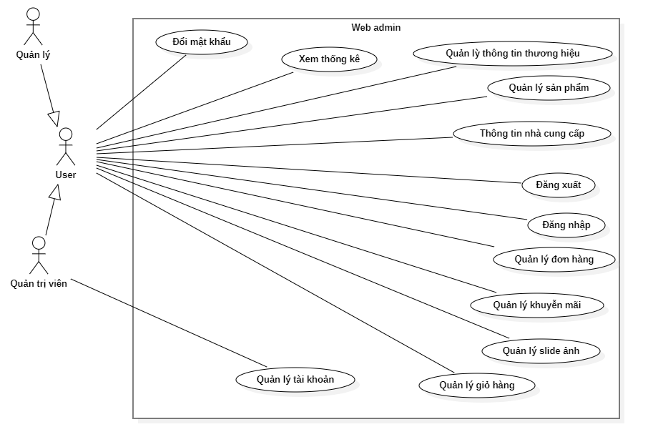

Hình . Biểu đồ Use Case tổng quát quản trị

### Chức năng đăng nhập

#### Biểu đồ Use Case

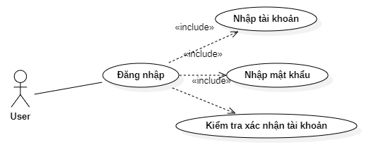

Hình . Biểu đồ Use Case đăng nhập

#### Đặc tả Use Case

Bảng . Đặc tả Use Case đăng nhập

|  |  |
| --- | --- |
| Tên Use Case | Đăng nhập |
| Tác nhân chính | Quản trị viên, quản lý |
| Tiền điều kiện | Truy cập vào website dành cho quản trị và thiết bị sử dụng có kết nối internet với server |
| Luồng chính | Bước 1: Truy cập vào web quản trị  Bước 2: Nhập thông tin đăng nhập. Chọn Đăng nhập  Bước 3: Kiểm tra đã nhập đủ thông tin đăng nhập. Nếu sai, luồng rẽ nhánh E-1 được thực hiện.  Bước 4: Kiểm tra tài khoản có tồn tại và thỏa mãn điều kiện. Không tìm thấy luồng rẽ nhánh E-2 được thực hiện  Bước 5: Hiển thị view tương ứng. |
| Luồng rẽ nhánh | **E-1** Nhập thiếu tài khoản hoặc mật khẩu   * E-1.1 Quay về bước 1 và thông báo tài khoản hoặc mật khẩu không được để trống.   **E-2** Không tìm thấy tài khoản phù hợp   * E-2.1 Quay về bước 1 và thông báo tài khoản không tồn tại. |

### Chức năng đăng xuất

#### Biểu đồ Use Case

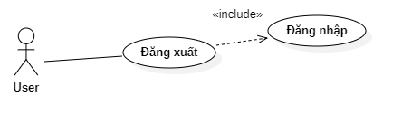

Hình . Biểu đồ Use Case đăng xuất

#### Đặc tả Use Case

Bảng .2 Đặc tả Use Case đăng xuất

|  |  |
| --- | --- |
| Tên Use Case | Đăng xuất |
| Tác nhân chính | Quản trị viên, quản lý |
| Tiền điều kiện | Truy cập vào website dành cho quản trị và thiết bị sử dụng có kết nối internet với server đã đăng nhập thành công |
| Luồng chính | Bước 1: Chọn Đăng xuất  Bước 2: Hiển thị modal xác nhận có muốn đăng xuất  Bước 3: Người dùng chọn có hoặc không? Nếu không luồng rẽ nhánh A-1 được thực hiện  Bước 4: Hiển thị view login |
| Luồng con | **A-1** Người dùng chọn hủy đăng xuất   * A-1.1 Đóng modal xác nhận |

### Chức năng xem thống kê

#### Biểu đồ Use Case

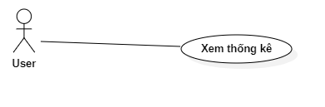

Hình . Biểu đồ Use Case xem thống kê

#### Đặc tả Use Case

Bảng .3 Đặc tả Use Case xem thống kê

|  |  |
| --- | --- |
| Tên Use Case | Xem thống kê |
| Tác nhân chính | Quản trị viên, quản lý |
| Tiền điều kiện | Truy cập vào website dành cho quản trị và thiết bị sử dụng có kết nối internet với server đã đăng nhập thành công |
| Luồng chính | Bước 1: Chọn xem thống kê  Bước 2: Hiện View thống kê |

### Chức năng đổi mật khẩu

#### Biểu đồ Use Case

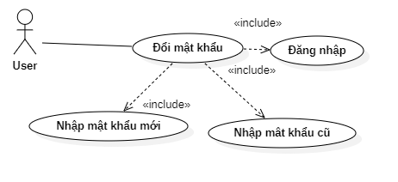

Hình . Biểu đồ Use Case đổi mật khẩu

#### Đặc tả Use Case

Bảng .4 Đặc tả Use Case đổi mật khẩu

|  |  |
| --- | --- |
| Tên Use Case | Đổi mật khẩu |
| Tác nhân chính | Quản trị viên, quản lý |
| Tiền điều kiện | Truy cập vào website dành cho quản trị và thiết bị sử dụng có kết nối internet với server đã đăng nhập thành công. Người dùng có nhu cầu đổi mật khẩu. |
| Luồng chính | Bước 1: Chọn đổi mật khẩu.  Bước 2: Hiển thị modal đổi mật khẩu  Bước 3: Nhập thông tin mật khẩu cũ, mật khẩu mới. Chọn thay đổi.  Bước 4: Kiểm tra thông tin mật khẩu có hợp lệ. Không hợp lệ luồng rẽ nhánh E-1 được thực hiện.  Bước 5: Thông báo thay đổi mật khẩu thành công.  Bước 6: Đóng modal thông báo thành công. |
| Luồng rẽ nhánh | **E-1** Thông tin đổi mật khẩu không hợp lệ   * E-1.1 Quay trở lại bước 2 và thông báo lỗi |

### Chức năng quản lý thông tin thương hiệu

#### Biểu đồ Use Case

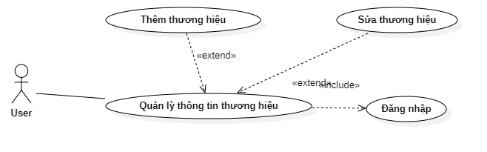

Hình . Biểu đồ Use Case quản lý thông tin thương hiệu

#### Đặc tả Use Case

Bảng .5 Đặc tả Use Case quản lý thương hiệu

|  |  |
| --- | --- |
| Tên Use Case | Quản lý thương hiệu |
| Tác nhân chính | Quản trị viên, quản lý |
| Tiền điều kiện | Truy cập vào website dành cho quản trị và thiết bị sử dụng có kết nối internet với server đã đăng nhập thành công. Thêm thương hiệu mới. |
| Kích hoạt | Người dùng chọn tab thương hiệu |
| Luồng chính | Chọn chức năng   * Thêm thương hiệu luồng con A-1 được thực hiện * Sửa thương hiệu luồng con A-2 được thực hiện |
| Luồng con | **A-1** Thêm thương hiệu  A-1.1 Chọn thêm thương hiệu  A-1.2 Hiển thị modal thêm thương hiệu  A-1.3 Nhập thông tin thêm mới thương hiệu và lưu  A-1.4 Kiểm tra thông tin có hợp lệ hay không? Nếu không thì luồng rẽ nhánh E-1 được thực hiện  A-1.5 Đóng modal và thông báo thành công  **A-2** Sửa thương hiệu  A-2.1 Chọn sửa thương hiệu  A-2.2 Hiển thị modal sửa thương hiệu  A-2.3 Nhập thông tin sửa mới thương hiệu và lưu  A-2.4 Kiểm tra thông tin có hợp lệ hay không? Nếu không thì luồng rẽ nhánh E-2 được thực hiện  A-2.5 Đóng modal và thông báo thành công |
| Luồng rẽ nhánh | **E-1** Thông tin thêm không hợp lệ   * E-1.1 Quay trở lại A-1.2 và thông báo lỗi   **E-2** Thông tin sửa không hợp lệ   * E-2.1 Quay trở lại A-2.2 và thông báo lỗi |

### Chức năng quản lý sản phẩm

#### Biểu đồ Use Case

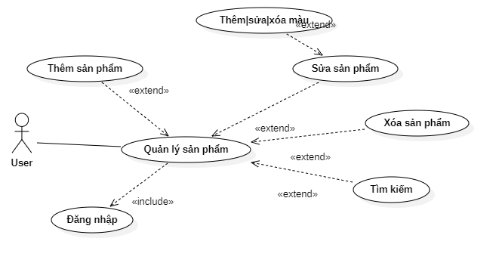

Hình . Biểu đồ Use Case quản lý sản phẩm

#### Đặc tả Use Case

Bảng .6 Đặc tả Use Case quản lý sản phẩm

|  |  |
| --- | --- |
| Tên Use Case | Quản lý sản phẩm |
| Tác nhân chính | Quản trị viên, quản lý |
| Tiền điều kiện | Truy cập vào website dành cho quản trị và thiết bị sử dụng có kết nối internet với server đã đăng nhập thành công. |
| Luồng chính | Chọn chức năng   * Thêm sản phẩm luồng con A-1 được thực hiện * Sửa sản phẩm luồng con A-2 được thực hiện * Xóa sản phẩm luồng con A-3 được thực hiện * Tìm kiếm sản phẩm luồng con A-4 được thực hiện |
| Luồng con | **A-1** Thêm sản phẩm   * A-1.1 Chọn thêm sản phẩm * A-1.2 Hiển thị view thêm sản phẩm * A-1.3 Nhập thông tin thêm sản phẩm và lưu * A-1.4 Kiểm tra thông tin có phù hợp không? Nếu không luồng rẽ nhánh E-1 được thực hiện * A-1.5 Thông báo thêm thành công   **A-2** Sửa sản phẩm   * A-2.1 Chọn sửa sản phẩm * A-2.2 Hiển thị view sửa sản phẩm * A-2.3 Nhập thông tin sửa sản phẩm và lưu * A-2.4 Kiểm tra thông tin có phù hợp không? Nếu không luồng rẽ nhánh E-2 được thực hiện * A-2.5 Thông báo sửa thành công * A-2.6 Chọn chức năng * Chọn thêm ảnh luồng con A-5 được thực hiện * Chọn sửa ảnh luồng con A-6 được thực hiện * Chọn xóa ảnh luồng con A-7 được thực hiện   **A-3** Xóa sản phẩm   * A-3.1 Chọn xóa sản phẩm * A-3.2 Hiển thị modal xác nhận xóa? Nếu chọn không thì luồng rẽ nhánh E-3 được thực hiện * A-3.3 Thông báo xóa thành công   **A-4** Tìm kiếm sản phẩm   * A-3.1 Nhập thông tin tìm kiếm và chọn tìm kiếm * A-3.2 Hiển thị danh sách tìm kiếm vào bảng   **A-5** Thêm ảnh sản phẩm   * A-5.1 Chọn thêm ảnh sản phẩm * A-5.2 Hiển thị modal thêm ảnh sản phẩm * A-5.3 Nhập thông tin thêm ảnh sản phẩm và lưu * A-5.4 Kiểm tra thông tin có phù hợp không? Nếu không luồng rẽ nhánh E-4 được thực hiện   A-5.5 Thông báo thêm thành công  **A-6** Thêm ảnh sản phẩm   * A-6.1 Chọn thêm ảnh sản phẩm * A-6.2 Hiển thị modal thêm ảnh sản phẩm * A-6.3 Nhập thông tin thêm ảnh sản phẩm và lưu * A-6.4 Kiểm tra thông tin có phù hợp không? Nếu không luồng rẽ nhánh E-5 được thực hiện * A-6.5 Thông báo thêm thành công   **A-7** Xóa ảnh sản phẩm   * A-7.1 Chọn xóa ảnh sản phẩm * A-7.2 Hiển thị modal xác nhận xóa? Nếu chọn không thì luồng rẽ nhánh E-6 được thực hiện * A-7.3 Thông báo thêm thành công |
| Luồng rẽ nhánh | **E-1** Thông tin sản phẩm mới không hợp lệ   * E-1.1 Quay trở lại A-1.2 và thông báo lỗi   **E-2** Thông tin sửa sản phẩm không hợp lệ   * E-2.1 Quay trở lại A-2.2 và thông báo lỗi   **E-3** Không xóa   * E-3.1 Kết thúc   **E-4** Thông tin sản phẩm mới không hợp lệ   * E-4.1 Quay trở lại A-5.2 và thông báo lỗi   **E-5** Thông tin sửa sản phẩm không hợp lệ   * E-4.1 Quay trở lại A-6.2 và thông báo lỗi   **E-6** Không xóa   * E-3.1 Kết thúc |

### Chức năng quản lý thông tin nhà cung cấp

#### Biểu đồ Use Case

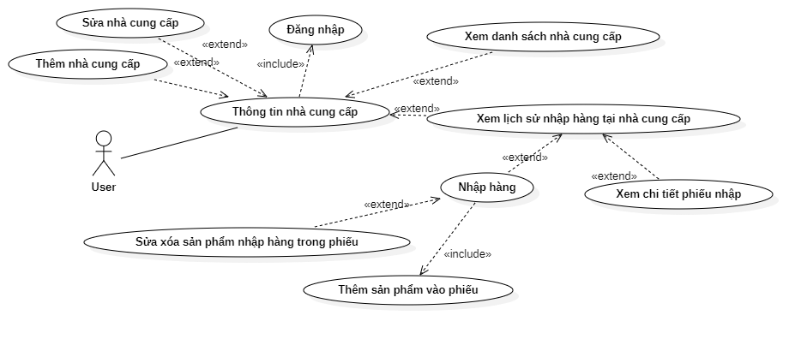

Hình . Biểu đồ Use Case quản lý thông tin nhà cung cấp

#### Đặc tả Use Case

Bảng .7 Đặc tả Use Case quản lý thông tin nhà cung cấp

|  |  |
| --- | --- |
| Tên Use Case | Quản lý thông tin nhà cung cấp |
| Tác nhân chính | Quản trị viên, quản lý |
| Tiền điều kiện | Truy cập vào website dành cho quản trị và thiết bị sử dụng có kết nối internet với server đã đăng nhập thành công. |
| Luồng chính | Chọn chức năng   * Thêm nhà cung cấp luồng con A-1 được thực hiện * Sửa nhà cung cấp luồng con A-2 được thực hiện * Xem lịch sử nhập luồng con A-3 được thực hiện |
| Luồng con | **A-1** Thêm nhà cung cấp   * A-1.1 Chọn thêm nhà cung cấp * A-1.2 Hiện modal thêm nhà cung cấp * A-1.3 Nhập thông tin thêm và chọn lưu * A-1.4 Kiểm tra thông tin thêm có phù hợp hay không? Nếu không luồng rẽ nhánh E-1 được thực hiện * A-1.5 Đóng modal thông báo thành công   **A-2** Sửa nhà cung cấp   * A-2.1 Chọn sửa nhà cung cấp * A-2.2 Hiện modal sửa nhà cung cấp * A-2.3 Nhập thông tin sửa và chọn lưu * A-2.4 Kiểm tra thông tin sửa có phù hợp hay không? Nếu không luồng rẽ nhánh E-2 được thực hiện * A-2.5 Đóng modal thông báo thành công   **A-3** Xem lịch sửa nhập hàng   * A-3.1 Chọn xem lịch sửa nhập * A-3.2 Hiện view lịch sử * A-3.3 Chọn chức năng * Xem chi tiết phiếu nhập luồng con A-4 được thực hiện * Thêm phiếu nhập luồng con A-5 được thực hiện   **A-4** Xem chi tiết phiếu nhập   * A-4.1 Chọn xem chi tiết phiếu nhập * A-4.2 Hiện view chi tiết phiếu nhập   **A-5** Thêm phiếu nhập   * A-5.1 Chọn thêm phiếu nhập * A-5.2 Hiện view thêm phiếu * A-5.3 Chọn thêm sản phẩm nhập hàng luồng con A-6 được thực hiện, sửa số lượng giá sản phẩm luồng con A-7 được thực hiện, xóa sản phẩm trong phiếu luồng con A-8 được thực hiện và Lưu * A-5.4 Kiểm tra thông tin phiếu có phù hợp hay không? Nếu không luồng rẽ nhánh E-3 được thực hiện * A-5.5 Đóng modal thông báo thành công   **A-6** Thêm sản phẩm nhập hàng   * A-6.1 Chọn thêm sản phẩm nhập hàng * A-6.2 Hiện modal thêm sản phẩm vào phiếu * A-6.3 Nhập thông tin thêm và chọn lưu * A-6.4 Kiểm tra thông tin thêm có phù hợp hay không? Nếu không luồng rẽ nhánh E-4 được thực hiện * A-6.5 Đóng modal thông báo thành công   **A-7** Sửa số lượng và giá sản phẩm trong phiếu   * A-7.1 Nhập sửa trên phiếu nhập. * A-7.2 Kiểm tra thông tin sửa có phù hợp hay không? Nếu không luông rẽ nhánh E-5 được thực hiện\   **A-8** Xóa sản phẩm trong phiếu  A-8.1 Chọn dòng sản phẩm xóa |
| Luồng rẽ nhánh | **E-1** Thông tin nhà cung cấp mới không hợp lệ   * E-1.1 Quay trở lại A-1.2 và thông báo lỗi   **E-2** Thông tin sửa nhà cung cấp không hợp lệ   * E-2.1 Quay trở lại A-2.2 và thông báo lỗi   **E-3** Thông tin phiếu nhập   * E-3.1 Quay trở lại A-5.2 và thông báo lỗi   **E-4** Thông tin thêm sản phẩm vào phiếu không hợp lệ   * E-4.1 Quay trở lại A-6.2 và thông báo lỗi   **E-5** Thông tin sửa trên phiếu không hợp lệ   * E-4.1 Thông báo lỗi |

### Chức năng quản lý đơn hàng

#### Biểu đồ Use Case

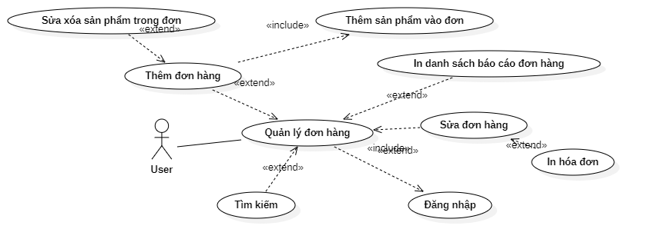

Hình . Biểu đồ Use Case thêm khoa

#### Đặc tả Use Case

Bảng .8 Đặc tả Use Case quản lý đơn hàng

|  |  |
| --- | --- |
| Tên Use Case | Quản lý đơn hàng |
| Tác nhân chính | Quản trị viên và quản lý |
| Tiền điều kiện | Truy cập vào website dành cho quản trị và thiết bị sử dụng có kết nối internet với server đã đăng nhập thành công. |
| Luồng chính | Chọn chức năng   * Tìm kiếm luồng con A-1 được thực hiện * In báo cáo danh sách đơn hàng luồng con A-2 được thực hiện * Thêm đơn hàng luồng con A-3 được thực hiện * Sửa đơn hàng luồng con A-4 được thực hiện |
| Luồng con | **A-1** Tìm kiếm đơn hàng   * A-1.1 Nhập thông tin tìm kiếm và tìm kiếm * A-1.2 Hiển thị danh sách vào bảng   **A-2** In báo cáo danh sách đơn hàng   * A-2.1 Chọn in báo cáo * A-2.2 Tải file báo cáo   **A-3** Thêm đơn hàng   * A-3.1 Chọn thêm đơn hàng * A-3.2 Hiện view thêm đơn hàng * A-3.3 Nhập thông tin khách hàng, thêm sản phẩm vào đơn hàng luồng con A-5 được thực thi, sửa sản phẩm trong đơn hàng thì luồn con A-6 được thực thi, xóa sản phẩm trong đơn luông con A-7 được thực thi và chọn thêm đơn hàng * A-3.4 Kiểm tra thông tin thêm đơn hàng có hợp lệ không? Nếu không hợp lệ luồng rẽ nhánh E-1 được thực thi * A-3.5 Chuyển trang chi tiết hóa đơn   **A-4** Sửa đơn hàng   * A-4.1 Chọn sửa đơn hàng * A-4.2 Hiện view chi tiết đơn hàng * A-4.3 Sửa trạng thái có thể thêm lời nhắn tới khách và chọn lưu * A-4.4 Kiểm tra thông tin sửa có hợp lệ không? Nếu không luồng rẽ nhánh E-2 được thực thi * A-4.5 Thông báo sửa thành công * A-4.6 Chọn in hóa đơn luồng con A-8 được thực thi   **A-5**  Thêm sản phẩm vào giỏ   * A-5.1 Chọn thêm sản phẩm vào giỏ * A-5.2 Hiện modal thêm sản phẩm * A-5.3 Nhập thông tin và chọn lưu * A-5.4 Kiểm tra thông tin thêm có hợp lệ không? Nếu không luồng rẽ nhánh E-3 được thực thi * A-5.5 Thông báo thêm thành công   **A-6**  Sửa số lượng sản phẩm trong đơn hàng   * A-6.1 Nhập thông tin sửa số lượng sản phẩm vào view thêm đơn hàng * A-6.2 Kiểm tra thông tin sửa có phù hợp không? Nếu không luông rẽ nhánh E-4 được thực thi   **A-7** Xóa sản phẩm trong đơn hàng   * A-7.1 Chọn xóa * A-7.2 Xóa sản phẩm khỏi đơn   **A-8**  In hóa đơn  A-8.1 Chọn in hóa đơn  A-8.2 Hiện view in hóa đơn  A-8.3 In hóa đơn |
| Luồng rẽ nhánh | E-1 Thông tin thêm đơn không hợp lệ   * E-1.1 Quay trở lại A-3.2 và thông báo lỗi   E-2 Thông tin sửa đơn không hợp lệ   * E-2.1 Quay trở lại A-4.2 và thông báo lỗi   E-3 Thông tin thêm sản phẩm vào đơn không hợp lệ   * E-3.1 Quay trở lại A-5.2 và thông báo lỗi   E-4 Thông tin sửa số lượng trong đơn không hợp lệ   * E-4.1 Quay trở lại A-3.2 và thông báo lỗi |

### Chức năng quản lý khuyến mãi

#### Biểu đồ Use Case

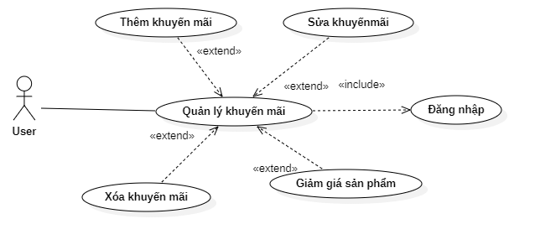

Hình . Biểu đồ Use Case quản lý khuyến mãi

#### Đặc tả Use Case

Bảng .9 Đặc tả Use Case quản lý khuyến mãi

|  |  |
| --- | --- |
| Tên Use Case | Quản lý khuyến mãi |
| Tác nhân chính | Quản trị viên và quản lý |
| Tiền điều kiện | Truy cập vào website dành cho quản trị và thiết bị sử dụng có kết nối internet với server đã đăng nhập thành công. |
| Luồng chính | Chọn chức năng  Thêm khuyến mãi luồng con A-1 được thực hiện  Sửa khuyến mãi luồng con A-2 được thực hiện  Xóa khuyến mãi luồng con A-3 được thực hiện  Giảm giá sản phẩm luồng con A-4 được thực hiện |
| Luồng con | **A-1** Thêm khuyến mãi   * A-1.1 Chọn thêm khuyến mãi * A-1.2 Hiện modal thêm khuyến mãi * A-1.3 Nhập thông tin thêm khuyến mãi và lưu * A-1.4 Kiểm tra thông tin nhập khuyến mãi có hợp lệ hay không? Nếu không luồng rẽ nhánh E-1 được thực hiện * A-1.5 Đóng modal hiện thông báo thành công   **A-2** Sửa khuyến mãi   * A-2.1 Chọn sửa khuyến mãi * A-2.2 Hiện modal sửa khuyến mãi * A-2.3 Nhập thông tin sửa khuyến mãi và lưu * A-2.4 Kiểm tra thông tin nhập khuyến mãi có hợp lệ hay không? Nếu không luồng rẽ nhánh E-2 được thực hiện * A-2.5 Đóng modal hiện thông báo thành công   **A-3** Xóa khuyến mãi   * A-3.1 Chọn xóa khuyến mãi * A-3.2 Hiện modal xác nhận xóa khuyến mãi? Nếu chọn hủy luồng rẽ nhánh E-3 được thực hiện * A-3.3 Đóng modal thông báo xóa thành công   **A-4** Giảm giá sản phẩm   * A-4.1 Chọn giảm giá sản phẩm * A-4.2 Hiện modal giảm giá sản phẩm * A-4.3 Chọn sản phẩm và thương hiệu cần giảm giá và lưu * A-4.4 Hiện modal xác nhận khuyến mãi cho sản phẩm? Nếu chọn hủy luồng rẽ nhánh E-4 được thực hiện * A-4.5 Kiểm tra thông tin giảm giá sản phẩm có hợp lệ hay không? Nếu không luồng rẽ nhánh E-5 được thực hiện * A-4.6 Đóng modal hiện thông báo thành công |
| Luồng rẽ nhánh | **E-1** Thông tin nhập khuyến mãi không hợp lệ   * E-1.1 Quay trở lại A-1.2 và hiện thông báo lỗi   **E-2** Thông tin nhập khuyến mãi không hợp lệ   * E-2.1 Quay trở lại A-2.2 và hiện thông báo lỗi   **E-3** Hủy xóa khuyến mãi   * E-3.1 Đóng modal xác nhận   **E-4** Hủy không khuyến mãi   * E-4.1 Đóng modal xác nhận   **E-5** Thông tin nhập giảm giá không hợp lệ   * E-5.1 Quay trở lại A-4.2 và hiện thông báo lỗi |

### Chức năng quản lý slide

#### Biểu đồ Use Case

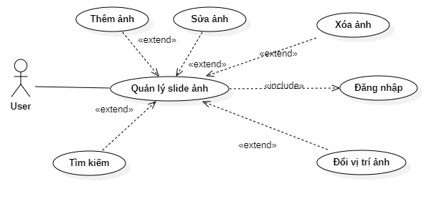

Hình . Biểu đồ Use Case qunar lý slide ảnh

#### Đặc tả Use Case

Bảng .10 Đặc tả Use Case quản lý slide

|  |  |
| --- | --- |
| Tên Use Case | Quản lý slide |
| Tác nhân chính | Quản trị viên, quản lý |
| Tiền điều kiện | Truy cập vào website dành cho quản trị và thiết bị sử dụng có kết nối internet với server đã đăng nhập thành công |
| Luồng chính | Chọn chức năng   * Thêm ảnh luồng con A-1 được thực hiện * Sửa ảnh luồng con A-2 được thực hiện * Xóa ảnh luồng con A-3 được thực hiện * Tìm kiếm luồng con A-4 được thực hiện * Đổi vị trí ảnh luồng con A-5 được thực hiện |
| Luồng con | **A-1** Thêm ảnh   * A-1.1 Chọn thêm ảnh * A-1.2 Hiện modal thêm ảnh * A-1.3 Nhập thông tin ảnh và chọn lưu * A-1.4 Kiểm tra thông tin có phù hợp không? Nếu không thì luồng rẽ nhánh E-1 được thực thi * A-1.5 Đóng modal thông báo thành công   **A-2** Sửa ảnh   * A-2.1 Chọn sửa ảnh * A-2.2 Hiện modal sửa ảnh * A-2.3 Nhập thông tin sửa ảnh và chọn lưu * A-2.4 Kiểm tra thông tin có phù hợp không? Nếu không thì luồng rẽ nhánh E-2 được thực thi * A-2.5 Đóng modal và thông báo thành công   **A-3** Xóa ảnh   * A-3.1 Chọn xóa ảnh * A-3.2 Hiện modal xác nhận xóa. Nếu không xác nhận thị luồng rẽ nhánh E-3 được thực thi * A-3.3 Đóng modal thông báo thành công   **A-4** Tìm kiếm ảnh   * A-4.1 Nhập thông tin tìm kiếm và chọn tìm kiếm * A-4.2 Hiện danh sách tìm kiếm vào bảng   **A-5** Đổi vị trí ảnh   * A-5.1 Chọn đổi vị trí ảnh ảnh * A-5.2 Hiện modal đổi vị trí ảnh * A-5.3 Chọn ảnh cần đổi vị trí và chọn lưu * A-5.5 Đóng modal và thông báo thành công |
| Luồng rẽ nhánh | **E-1** Thông tin thêm không phù hợp   * E-1.1 Quay trở lại A-1.2 và thông báo lỗi   **E-2** Thông tin sửa không phù hợp   * E-2.1 Quay trở lại A-2.2 và thông báo lỗi   **E-3** Hủy không xóa ảnh   * E-3.1 Đóng modal |

### Chức năng quản lý giỏ hàng

#### Biểu đồ Use Case

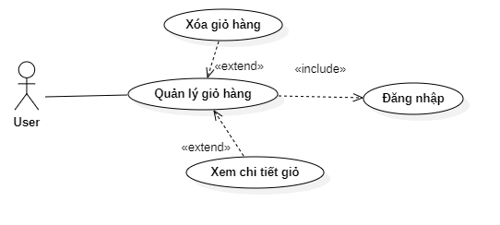

Hình . Biểu đồ Use Case quản lý giỏ hàng

#### Đặc tả Use Case

Bảng .11 Đặc tả Use Case quản lý giỏ hàng

|  |  |
| --- | --- |
| Tên Use Case | Quản lý giỏ hàng |
| Tác nhân chính | Quản trị viên, quản lý |
| Tiền điều kiện | Truy cập vào website dành cho quản trị và thiết bị sử dụng có kết nối internet với server đã đăng nhập thành công |
| Luồng chính | Chọn chức năng   * Xem chi tiết giỏ hàng luồng con A-1 được thực thi * Xóa giỏ hàng luồng con A-2 được thực thi |
| Luồng con | **A-1** Xem chi tiết giỏ hàng   * A-1.1 Chọn xem chi tiết giỏ hàng * A-1.2 Hiện modal giỏ hàng chi tiết cần xem   **A-2** Xóa giỏ hàng   * A-2.1 Chọn xóa giỏ hàng * A-2.2 Hiện modal xác nhận xóa giỏ hàng? Nếu chọn hủy xóa luồng rẽ nhánh E-1 được thực thi * A-2.3 Đóng modal thông báo xóa thành công |
| Luồng rẽ nhánh | **E-1** Hủy xóa đơn hàng   * E-1.1 Đóng modal xác nhận |

### Chức năng quản lý tài khoản

#### Biểu đồ Use Case

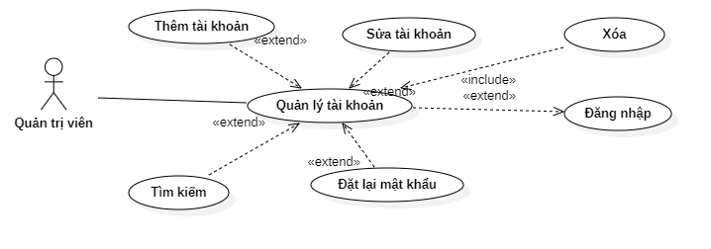

Hình . Biểu đồ Use Case quản lý tài khoản

#### Đặc tả Use Case

Bảng .12 Đặc tả Use Case quản lý tài khoản

|  |  |
| --- | --- |
| Tên Use Case | Quản lý tài khoản |
| Tác nhân chính | Quản trị viên |
| Tiền điều kiện | Truy cập vào website dành cho quản trị và thiết bị sử dụng có kết nối internet với server đã đăng nhập thành công |
| Luồng chính | Chọn chức năng  Thêm tài khoản luồng con A-1 được thực thi  Sửa tài khoản luồng con A-2 được thực thi  Xóa tài khoản luồng con A-3 được thực thi  Tìm kiếm luồng con A-4 được thực thi  Đặt lại mật khẩu luồng con A-5 được thực thi |
| Luồng con | **A-1** Thêm tài khoản   * A-1.1 Chọn thêm tài khoản * A-1.2 Hiện modal thêm tài khoản * A-1.3 Nhập thông tin tài khoản và chọn lưu * A-1.4 Kiểm tra thông tin có phù hợp không? Nếu không thì luồng rẽ nhánh E-1 được thực thi * A-1.5 Đóng modal thông báo thành công   **A-2** Sửa tài khoản   * A-1.1 Chọn sửa tài khoản * A-1.2 Hiện modal sửa tài khoản * A-1.3 Nhập thông tin tài khoản và chọn lưu * A-1.4 Kiểm tra thông tin có phù hợp không? Nếu không thì luồng rẽ nhánh E-2 được thực thi * A-1.5 Đóng modal thông báo thành công   **A-3** Xóa tài khoản   * A-3.1 Chọn xóa tài khoản * A-3.2 Hiện modal xác nhận xóa tài khoản? Nếu chọn hủy xóa luồng rẽ nhánh E-3 được thực thi * A-3.3 Đóng modal thông báo xóa thành công   **A-4** Tìm kiếm tài khoản   * A-4.1 Nhập thông tin tìm kiếm và chọn tìm kiếm * A-4.2 Hiện danh sách tìm kiếm vào bảng   **A-3** Đặt lại mật khẩu   * A-3.1 Chọn đặt lại mật khẩu * A-3.2 Hiện modal xác nhận đặt lại mật khẩu? Nếu chọn hủy đặt lại mật khẩu luồng rẽ nhánh E-4 được thực thi * A-3.3 Đóng modal thông báo đặt lại mật khẩu thành công |
| Luồng rẽ nhánh | **E-1** Thông tin thêm không phù hợp   * E-1.1 Quay trở lại A-1.2 và thông báo lỗi   **E-2** Thông tin sửa không phù hợp   * E-2.1 Quay trở lại A-2.2 và thông báo lỗi   **E-3** Hủy không xóa tài khoản   * E-3.1 Đóng modal xác nhận xóa   **E-4** Hủy không đặt lại mật khẩu   * E-4.1 Đóng modal xác nhận đặt lại mật khẩu |

### User Case tổng quát khách hàng

#### Biểu đồ Use Case

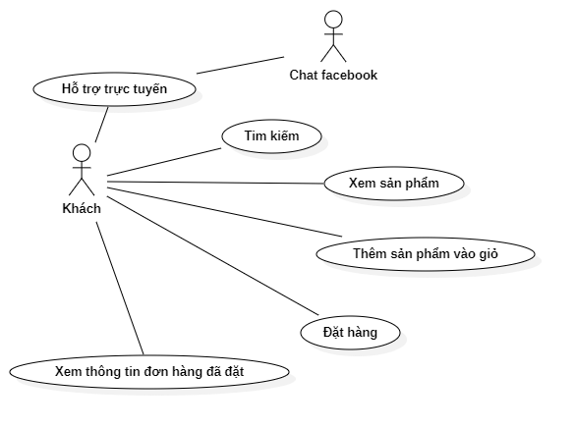

Hình . Biểu đồ Use Case tổng quát khách hàng

#### Đặc tả Use Case hỗ trợ trực tuyến

Bảng .13 Đặc tả Use Case hỗ trợ trực tuyến

|  |  |
| --- | --- |
| Tên Use Case | Hỗ trợ trực tuyến |
| Tác nhân chính | Khách hàng |
| Luồng chính | Bước 1: Chọn biểu tượng messenger  Bước 2:Nhập nội dung cần tư vấn |

#### Đặc tả Use Case tìm kiếm

Bảng .14 Đặc tả Use Case tìm kiếm

|  |  |
| --- | --- |
| Tên Use Case | Tìm kiếm |
| Tác nhân chính | Khách hàng |
| Luồng chính | Bước 1: Nhập thông tin sản phẩm muốn tìm kiếm và chọn tìm kiếm  Bước 2: Hiện danh sách sản phẩm thỏa mãn |

#### Đặc tả Use Case xem chi tiết sản phẩm

Bảng .15 Đặc tả Use Case xem chi tiết sản phẩm

|  |  |
| --- | --- |
| Tên Use Case | Xem chi tiết sản phẩm |
| Tác nhân chính | Khách hàng |
| Luồng chính | Bước 1: Chọn sản phẩm muốn xem chi tiết  Bước 2: Hiện view chi tiết sản phẩm |

#### Đặc tả Use Case thêm sản phẩm vào giỏ

Bảng . Đặc tả Use Case thêm sản phẩm vào giỏ

|  |  |
| --- | --- |
| Tên Use Case | Thêm sản phẩm vào giỏ |
| Tác nhân chính | Khách hàng |
| Luồng chính | Bước 1: Chọn sản phẩm muốn xem chi tiết  Bước 2: Hiện view chi tiết sản phẩm  Bước 3: Chọn thêm vào giỏ luồng con A-1 được thực thi. Chọn mua ngay luồng con A-2 được thực thi |
| Luồng con | A-1 Chọn thêm vào giỏ sản phẩm  A.1-1 Hiện thông báo thêm vào giỏ thành công  A-2 Chọn mua ngay sản phẩm  A.2-1 Chuyển trang giỏ hàng |

#### Đặc tả Use Case đặt hàng

Bảng .17 Đặc tả Use Case đặt hàng

|  |  |
| --- | --- |
| Tên Use Case | Đặt hàng |
| Tác nhân chính | Khách hàng |
| Luồng chính | Bước 1: Chọn giỏ hàng  Bước 2: Chọn đặt hàng  Bước 3: Hiện view đặt hàng  Bước 4: Nhập thông tin và chọn đặt hàng  Bước 5: Kiểm tra thông tin nhập phù hợp không? Nếu không luồng rẽ nhánh E-1 được thực hiện  Bước 6: Chuyển đến view đơn hàng đã đặt |
| Luồng rẽ nhánh | **E-1** Thông tin nhập không phù hợp   * E-1.1 Quay trở lại bước 3 và thông báo lỗi |

#### Đặc tả Use Case

Bảng .18 Đặc tả Use Case xem thông tin đơn hàng đã đặt

|  |  |
| --- | --- |
| Tên Use Case | Xem thông tin đơn hàng đã đặt |
| Tác nhân chính | Khách hàng |
| Luồng chính | Bước 1: Chọn xem đơn hàng đã đặt  Bước 2: Nhập số điện thoại và tìm kiếm  Bước 3: Hiển thị danh sách đơn hàng đã đặt |

## Biểu đồ lớp tổng quát

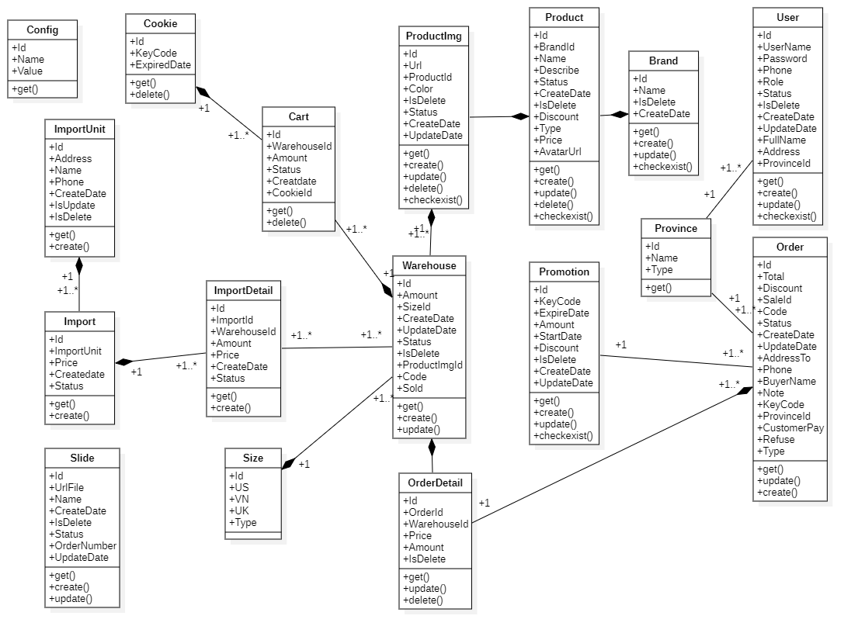

Hình . Biểu đồ lớp tổng quát

## Biểu đồ hoạt động

### Biểu đồ hoạt động chức năng đăng nhập

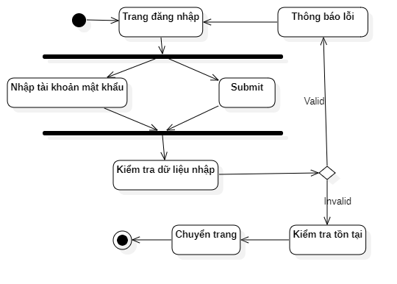

Hình . Biểu đồ hoạt động chức năng đăng nhập

### Biểu đồ hoạt động chức năng đăng xuất

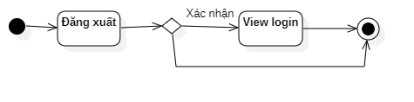

Hình . Biểu đồ hoạt động chức năng đăng xuất

### Biểu đồ hoạt động chức năng đổi mật khẩu

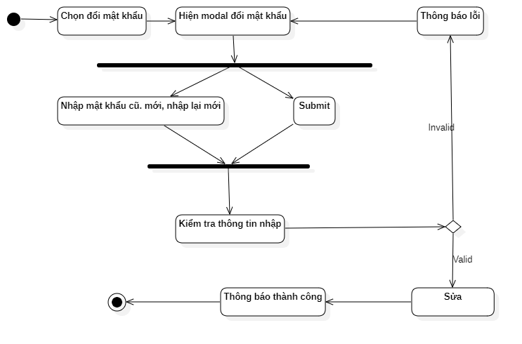

Hình . Biểu đồ hoạt động chức năng đổi mât khẩu

### Biểu đồ hoạt động chức năng quản lý thông tin thương hiệu

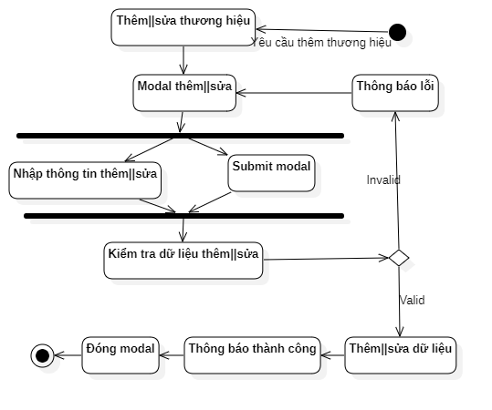

Hình . Biểu đồ hoạt động chức năng thêm sửa thương hiệu

### Biểu đồ hoạt động chức năng quản lý sản phẩm

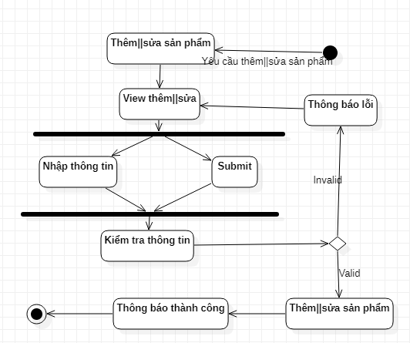

Hình . Biểu đồ hoạt động chức năng thêm sửa sản phẩm

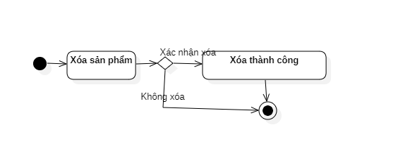

Hình . Biểu đồ chức năng xóa sản phẩm

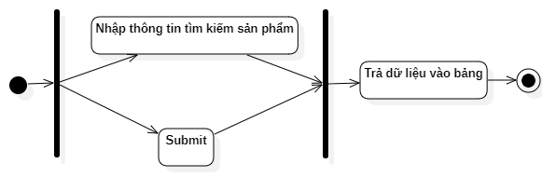

Hình . Biểu đồ tìm sản phẩm

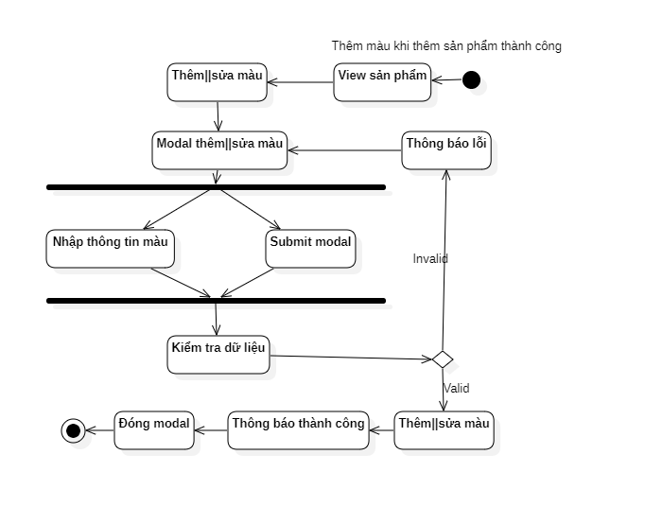

Hình . Biểu đồ thêm màu sản phẩm

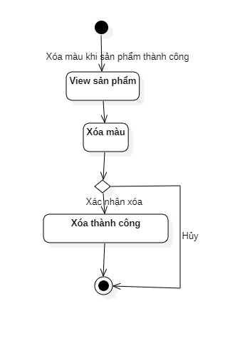

Hình . Hình xóa màu sản phẩm

### Biểu đồ hoạt động chức năng quản lý thông tin nhà cung cấp

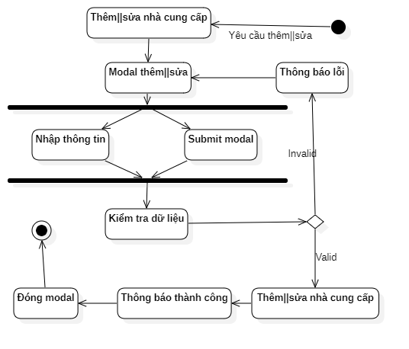

Hình . Biểu đồ hoạt động chức thêm sửa nhà cung cấp

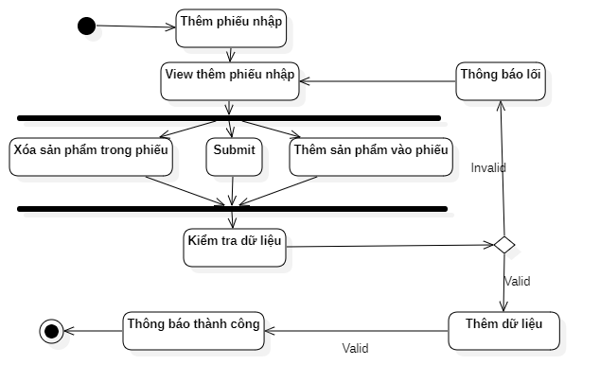

Hình . Biểu đồ hoạt động chức năng thêm phiếu nhập

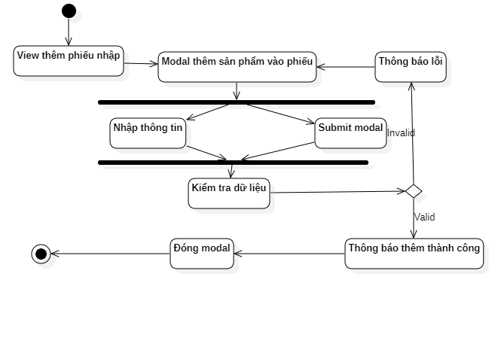

Hình . Biểu đồ hoạt động chức năng thêm sản phẩm vào phiếu

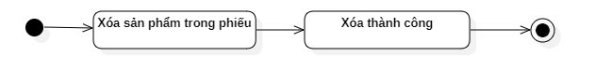

Hình . Biểu đồ hoạt đông chức năng xóa sản phẩm trong phiếu

### Biểu đồ hoạt động chức năng quản lý đơn hàng

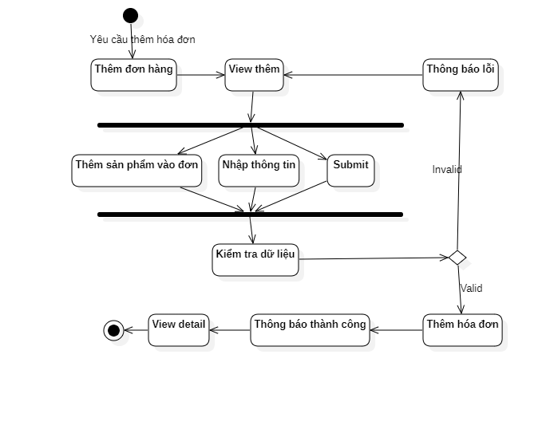

Hình . Biểu đồ hoạt động chức năng thêm đơn hàng

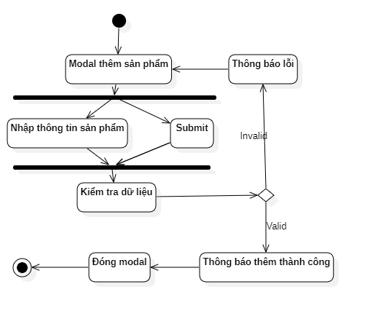

Hình . Biểu đồ hoạt động chức năng thêm sản phẩm vào đơn hàng

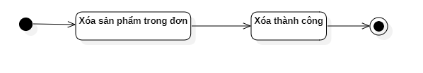

Hình . Biểu đồ hoạt động chức năng xóa sản phẩm trong đơn

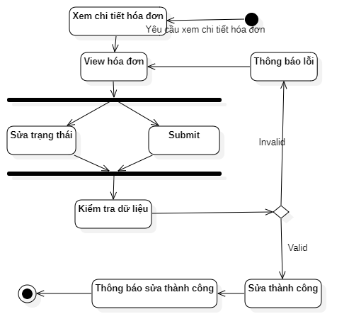

Hình . Biểu đồ hoạt động chức năng chi tiết đơn hàng

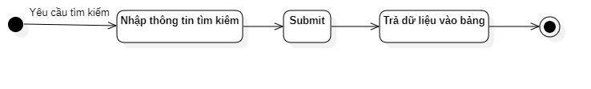

Hình . Biều đồ hoạt động chức năng tìm kiếm tìm kiếm đơn hàng

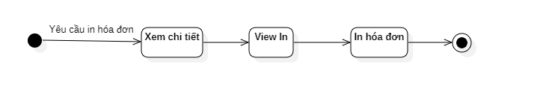

Hình . Biểu đồ hoạt động chức năng in đơn hàng

### Biểu đồ hoạt động chức năng quản lý khuyến mãi

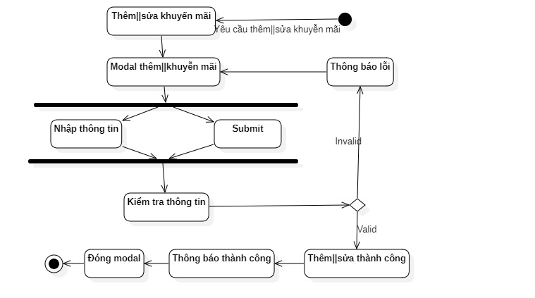

Hình . Biểu đồ hoạt động chức năng thêm khuyến mãi

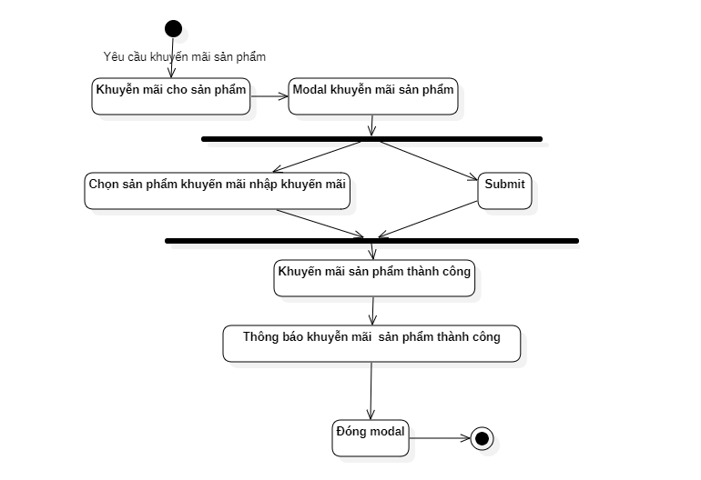

Hình . Biểu đồ hoạt động chức năng giảm giá sản phẩm

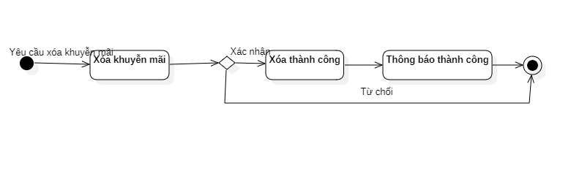

Hình . Biểu đồ hoạt động chức năng xóa khuyến mãi

### Biểu đồ hoạt động chức năng quản lý slide

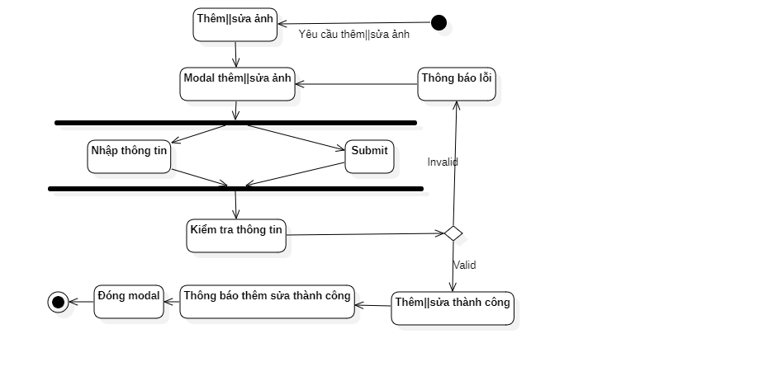

Hình . Biểu đồ hoạt động chức năng thêm sửa ảnh

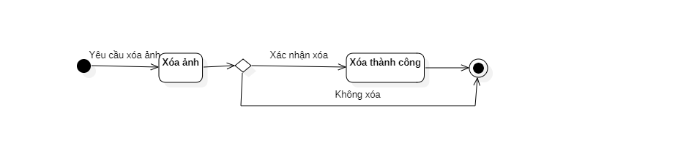

Hình . Biểu đồ hoạt động chức năng xóa ảnh

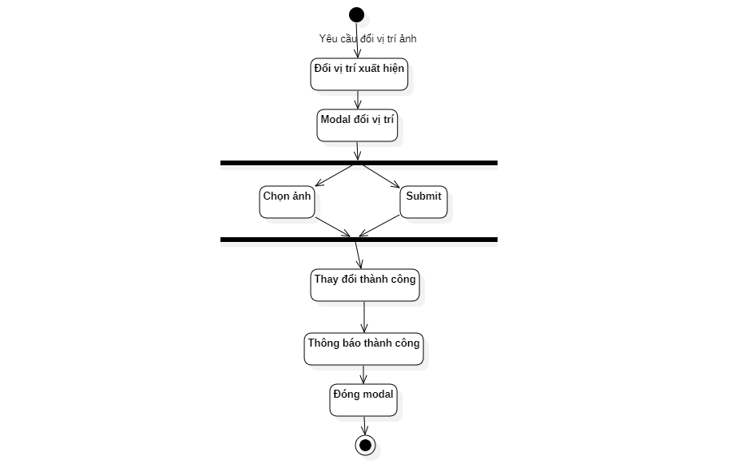

Hình . Biểu đồ hoạt động chức năng đổi vị trí ảnh

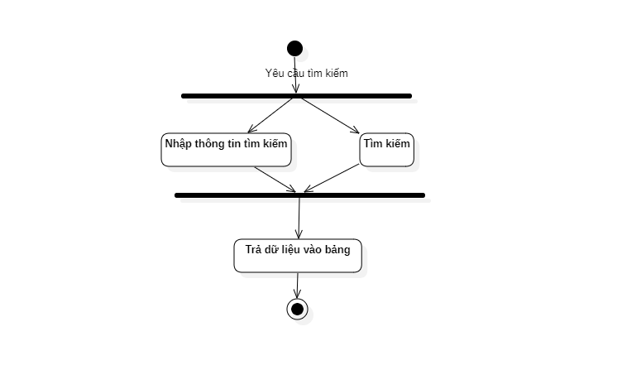

Hình . Biểu đồ hoạt động chức năng tìm kiếm ảnh

### Biểu đồ hoạt động chức năng quản lý giỏ hàng

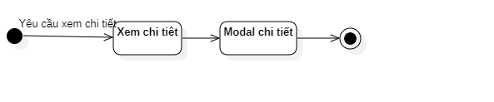

Hình . Biểu đồ hoạt động chức năng xem chi tiết giỏ hàng

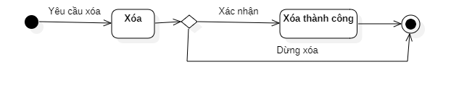

Hình . Biểu đồ hoạt động chức năng xóa giỏ hàng

### Biểu đồ hoạt động chức năng quản lý tài khoản

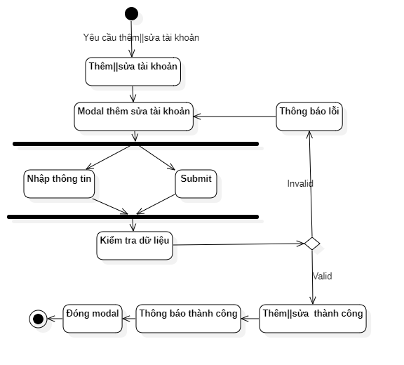

Hình . Biểu đồ hoạt động chức năng thêm sửa tài khoản

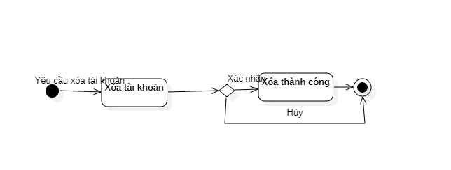

Hình . Biểu đồ hoạt động chức năng xóa tài khoản

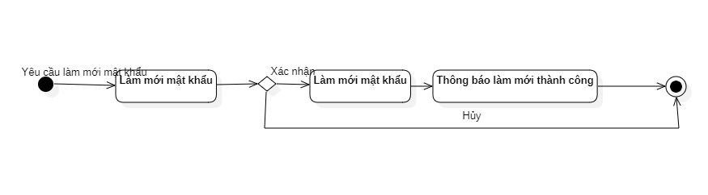

Hình . Biểu đồ hoạt động chức năng làm mới mật khẩu

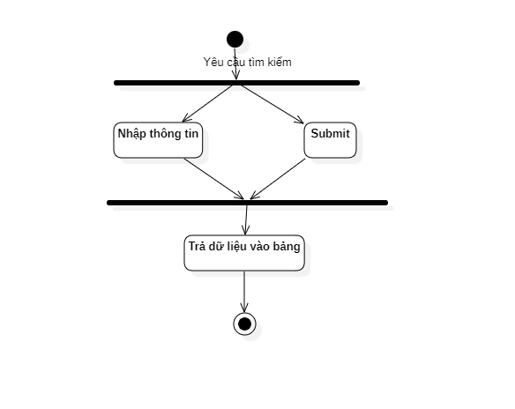

Hình . Biểu đồ hoạt động chức năng tìm kiếm user

### Biểu đồ hoạt động các chức năng khách

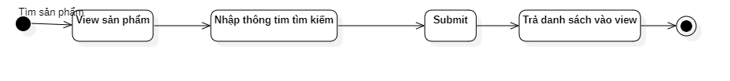

Hình . Biểu đồ hoạt động chức năng khách tìm kiếm sản phẩm

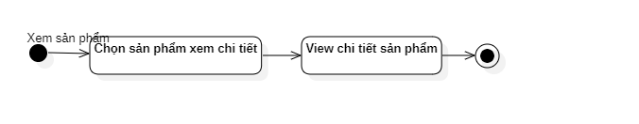

Hình . Biểu đồ hoạt động chức năng khách xem chi tiết sản phẩm

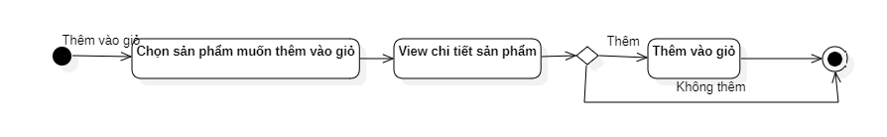

Hình . Biểu đồ hoạt động chức năng khách thêm sản phẩm vào giỏ

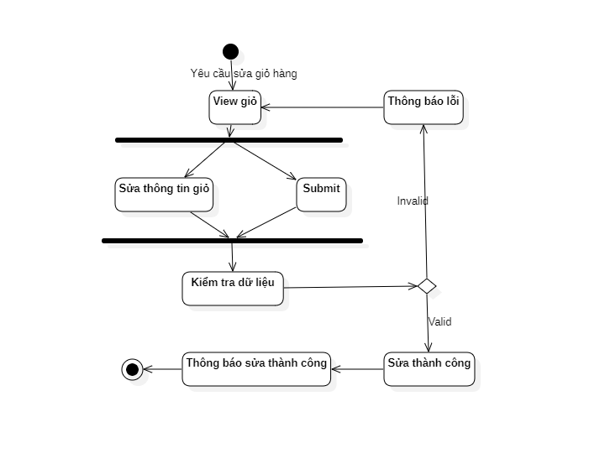

Hình . Biểu đồ hoạt động chức năng khách sửa số lượng, xóa sản phẩm trong giỏ

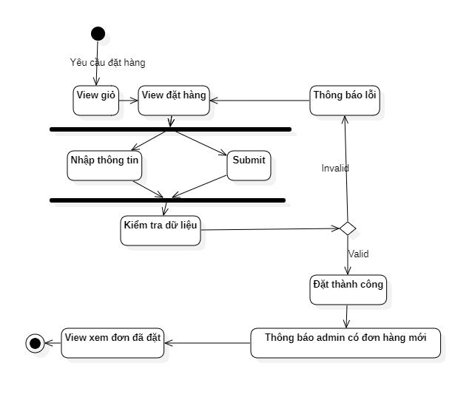

Hình . Biểu đồ hoạt động chức năng khách đặt hàng

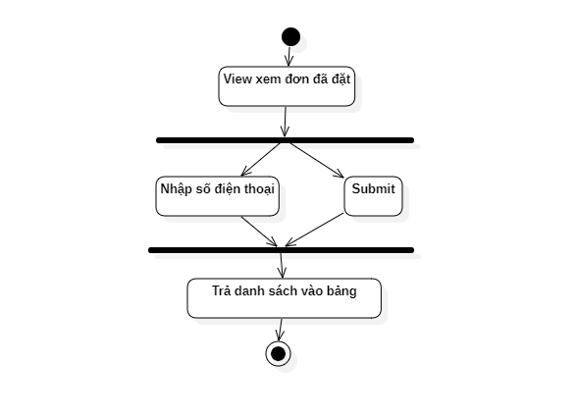

Hình . Biểu đồ hoạt động chức năng khách xem danh sách đơn hàng đã đặt

## Biểu đồ tuần tự

### Biểu đồ tuần tự chức năng đăng nhập

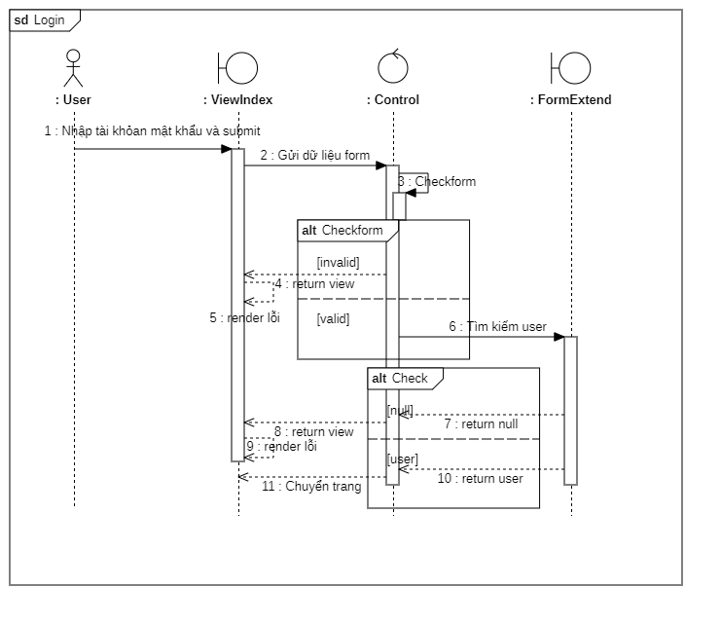

Hình . Biểu đồ tuần tự chức năng đăng nhập

### Biểu đồ tuần tự chức năng đăng xuất

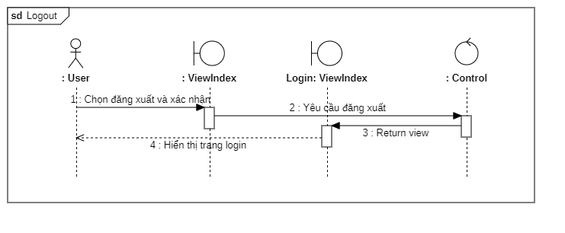

Hình . Biểu đồ tuần tự chức năng đăng nhập

### Biểu đồ tuần tự chức năng đổi mật khẩu

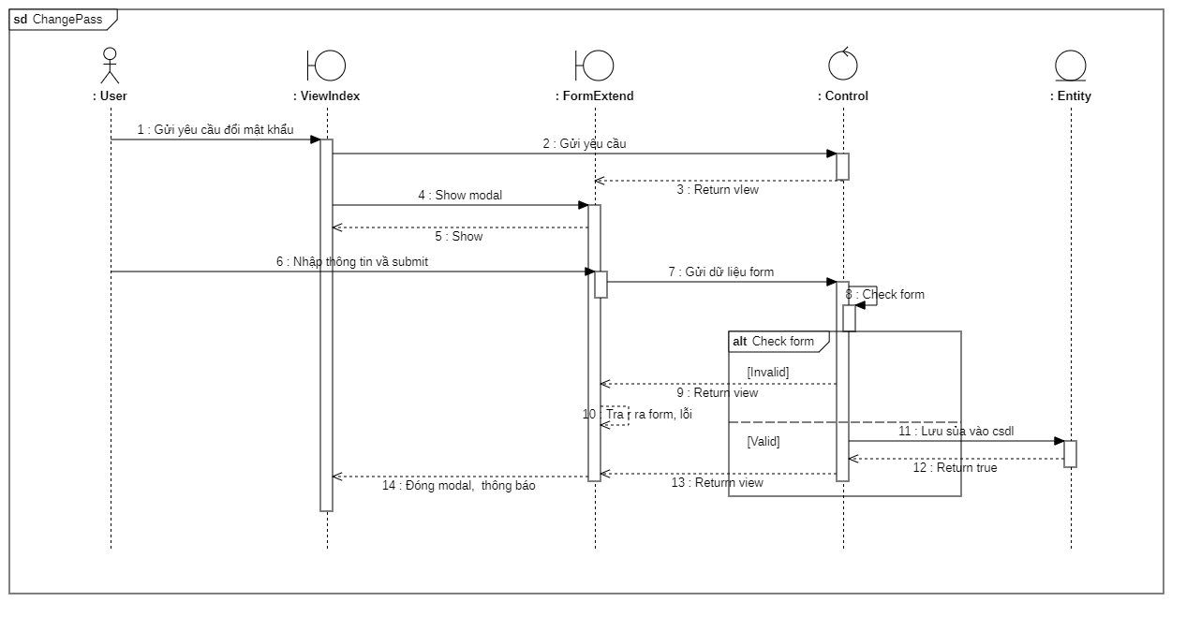

Hình . Biểu đồ tuần tự chức năng đổi mật khẩu

### Biểu đồ tuần tự chức năng quản lý thông tin thương hiệu

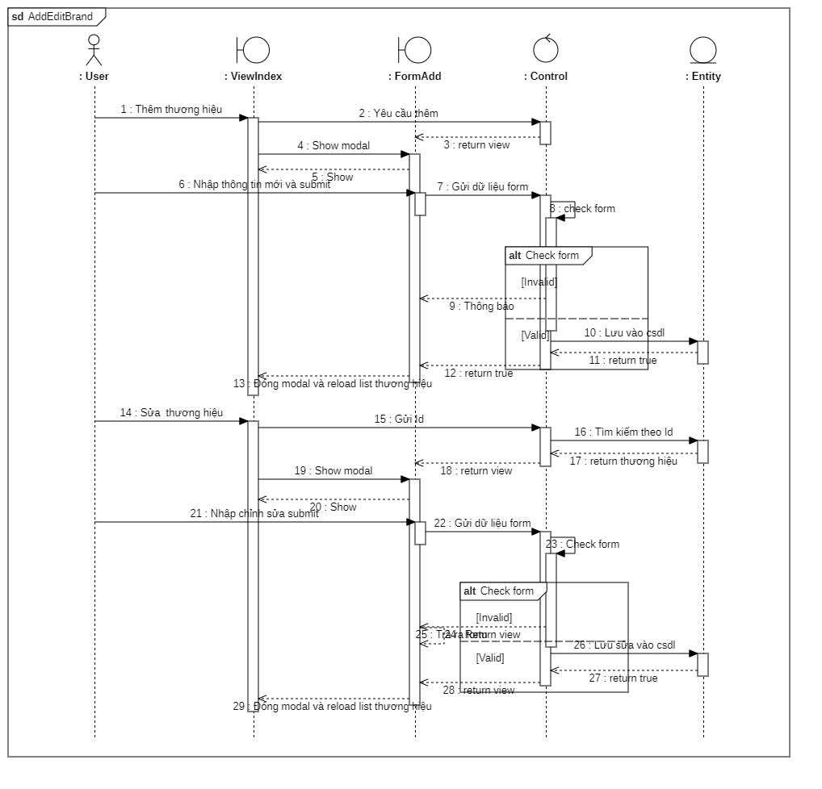

Hình . Biểu đồ tuần tự chức năng quản lý thông tin thương hiệu

### Biểu đồ tuần tự chức năng quản lý sản phẩm

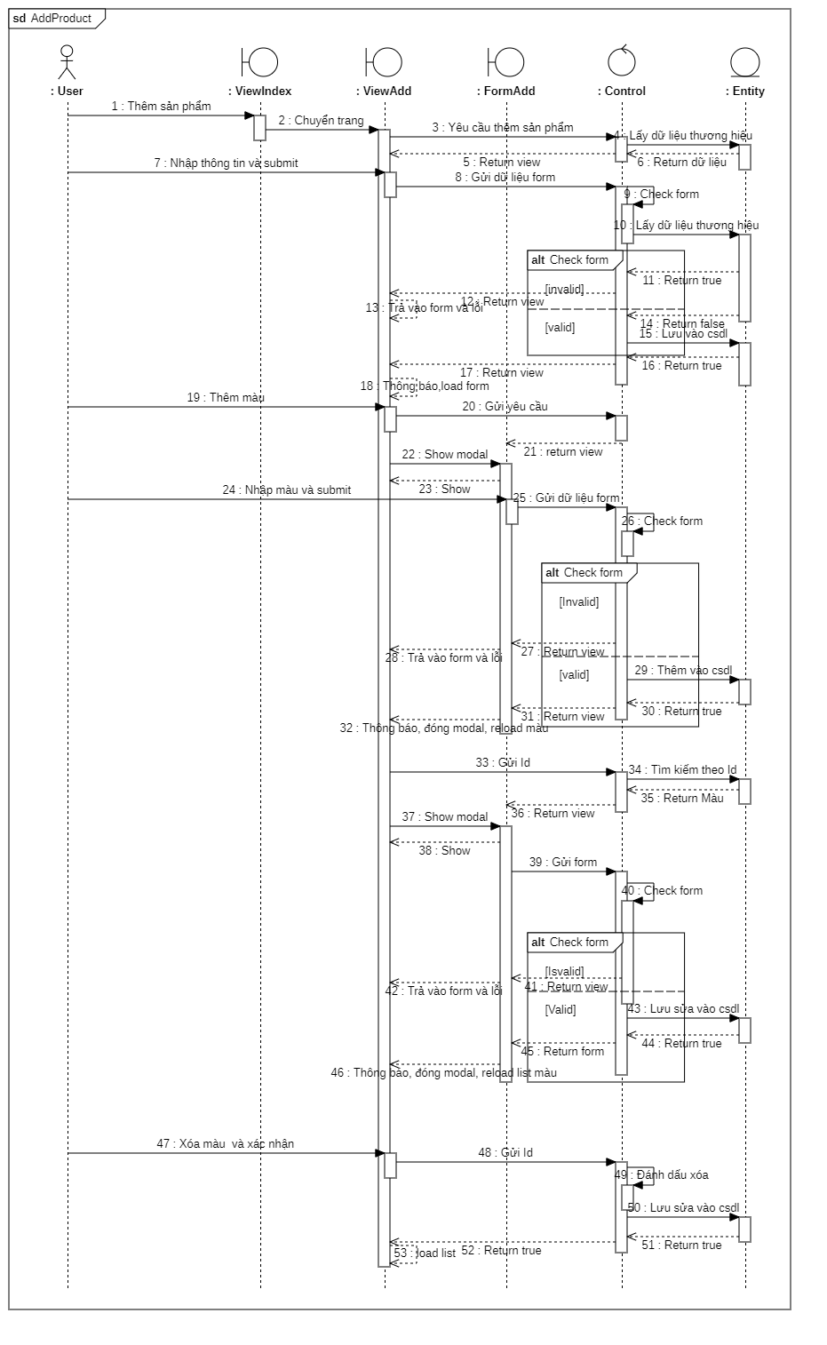

Hình . Biểu đồ tuần tự chức năng thêm sản phẩm

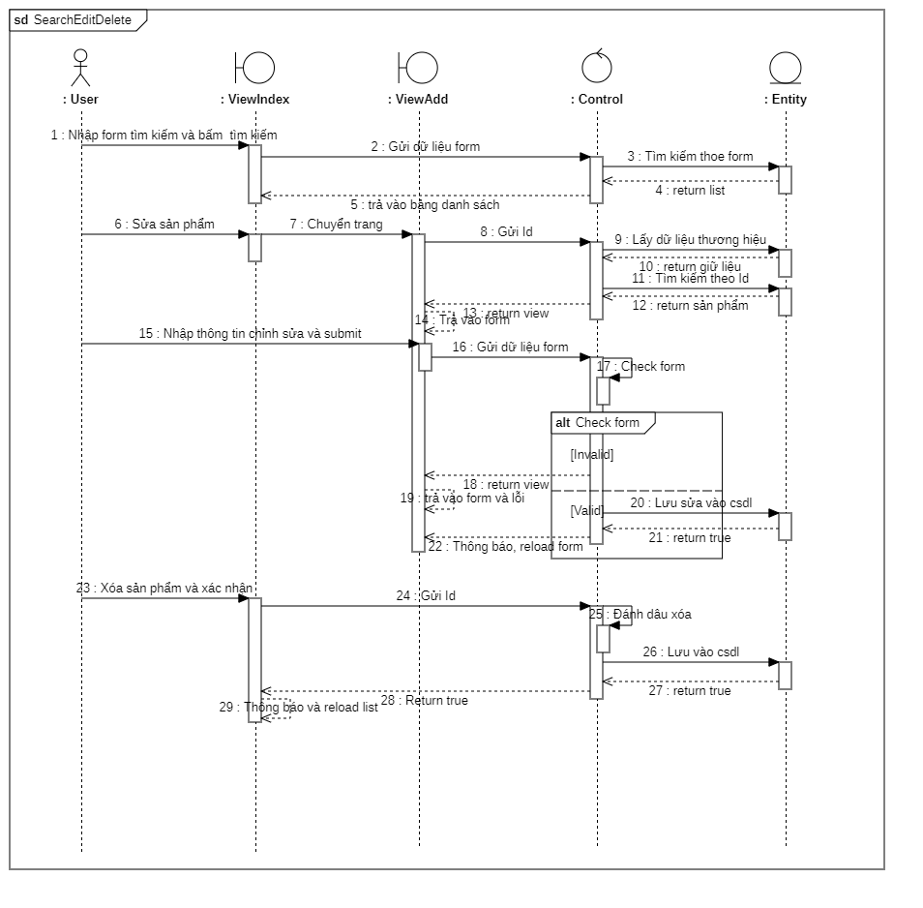

Hình . Biểu đồ tuần tự chức năng tìm kiếm, sửa, xóa sản phẩm

### Biểu đồ tuần tự chức năng quản lý thông tin nhà cung cấp

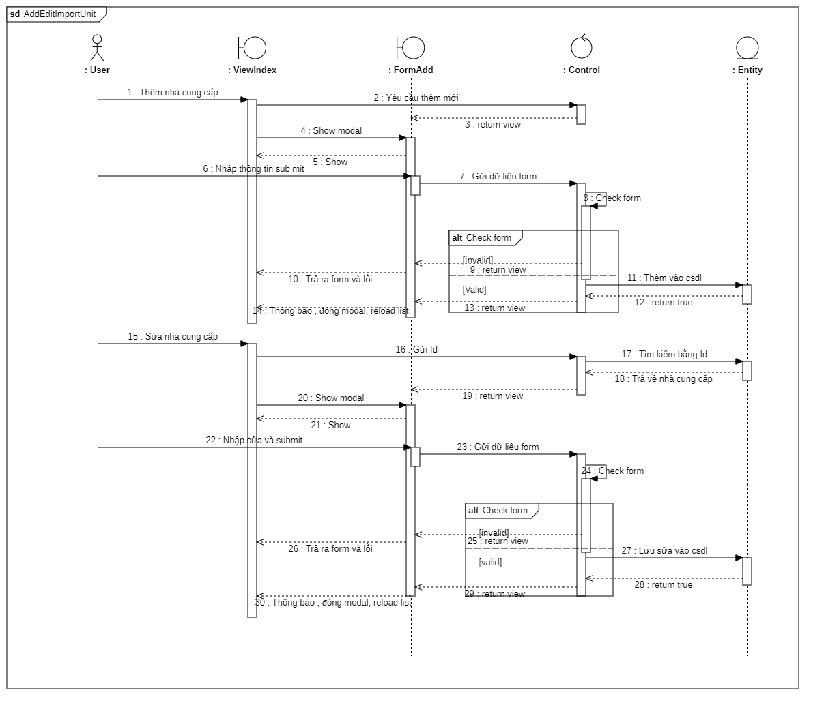

Hình . Biểu đồ tuần tự chức năng thêm, sửa nhà cung cấp

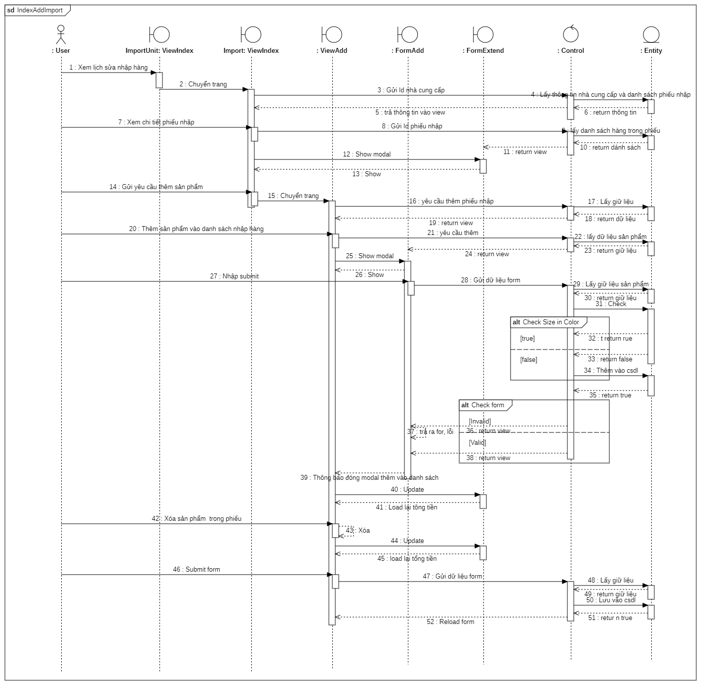

Hình . Biểu đồ tuần tự chức năng xem lịch sử và thêm phiếu nhập

### Biểu đồ tuần tự chức năng quản lý đơn hàng

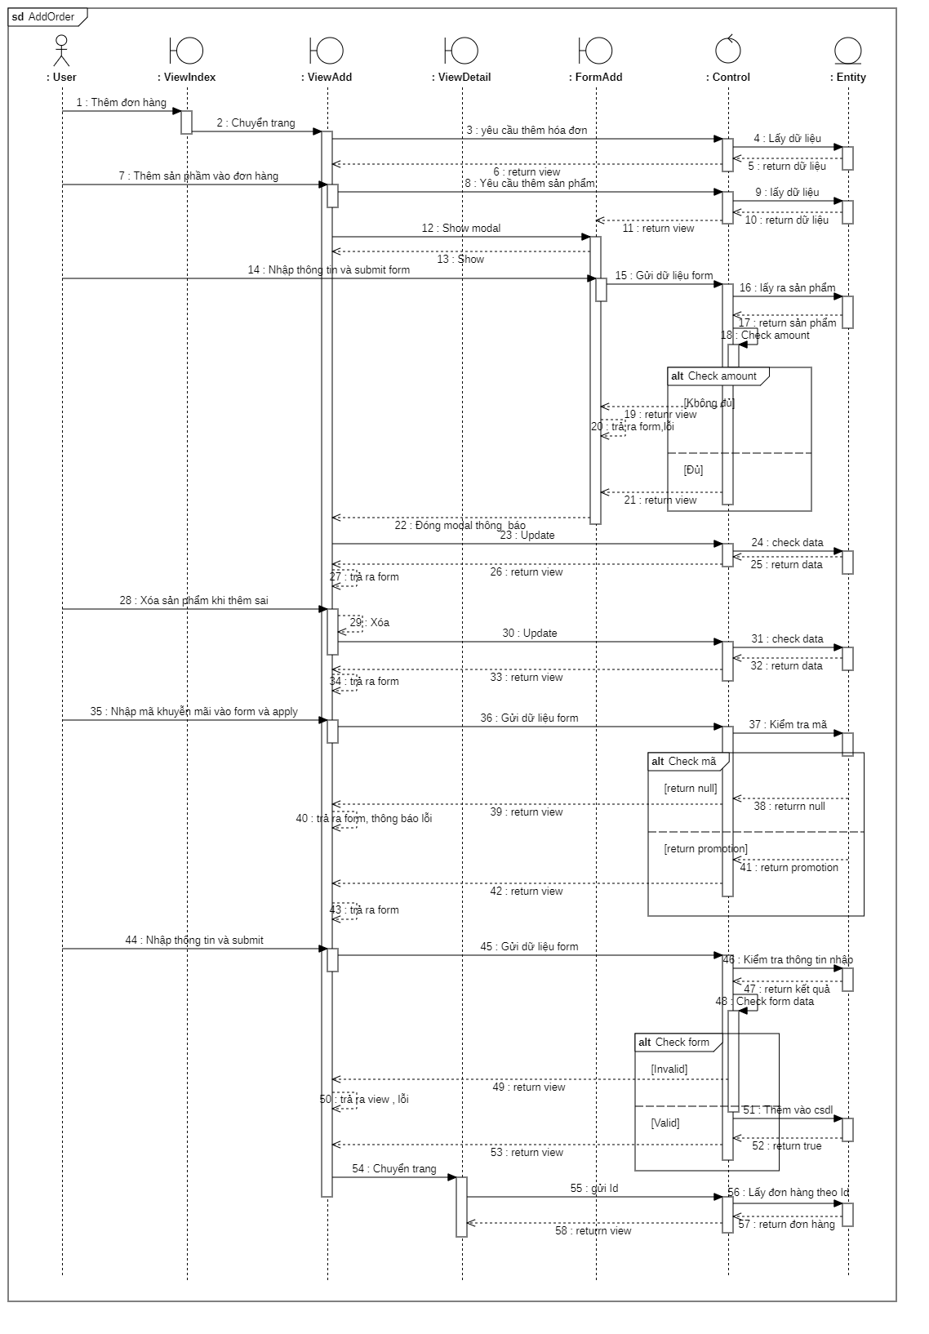

Hình . Biểu đồ tuần tự chức năng thêm đơn hàng

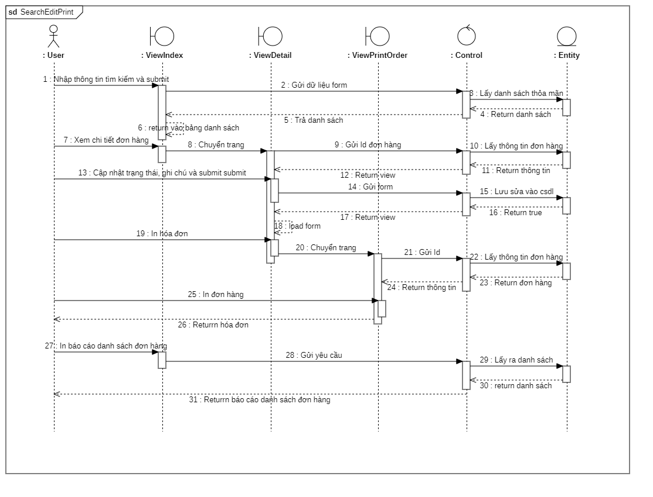

Hình . Biểu đồ tuần tự chức năng tìm kiếm, sửa đơn hàng và in hóa đơn

### Biểu đồ tuần tự chức năng quản lý khuyến mãi

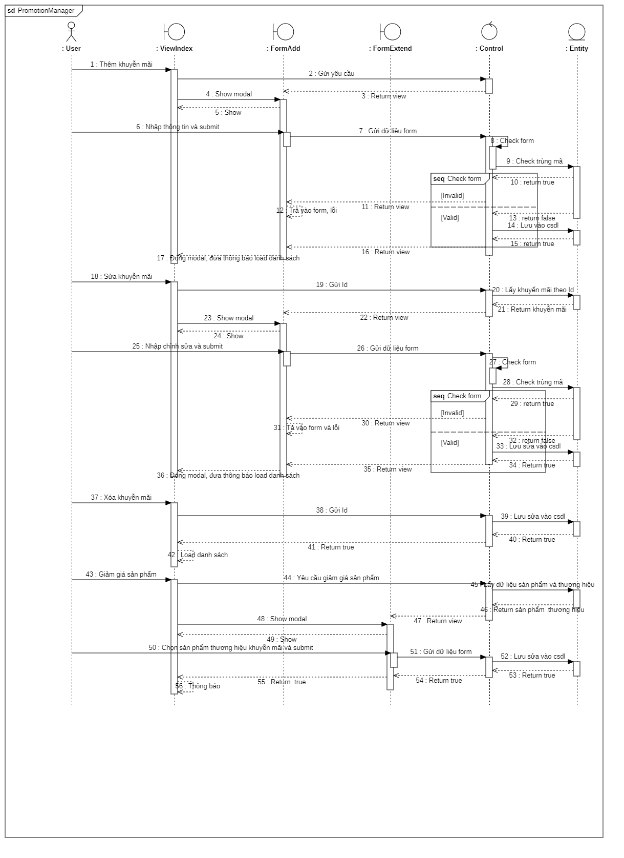

Hình . Biểu đồ tuần tự chức năng quản lý khuyến mãi

### Biểu đồ tuần tự chức năng quản lý slide

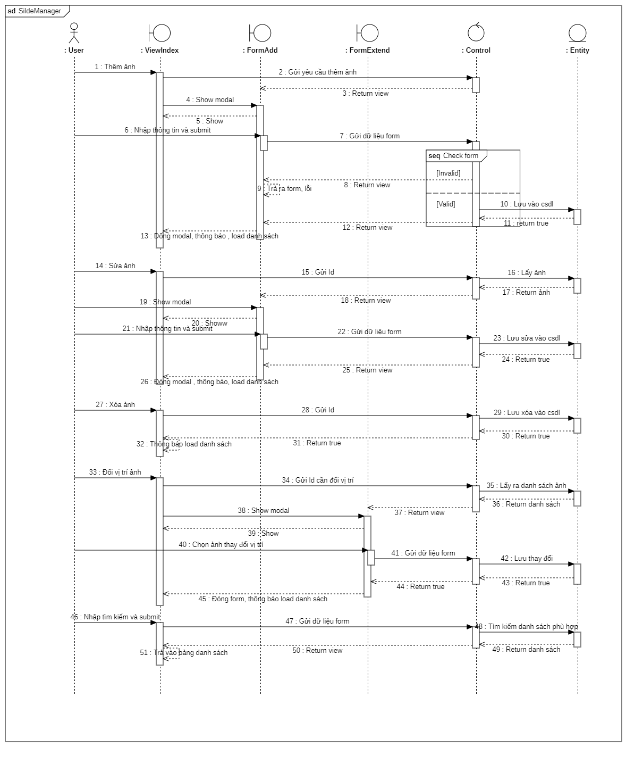

Hình . Biểu đồ tuần tự chức năng quản lý slide

### Biểu đồ tuần tự chức năng quản lý tài khoản

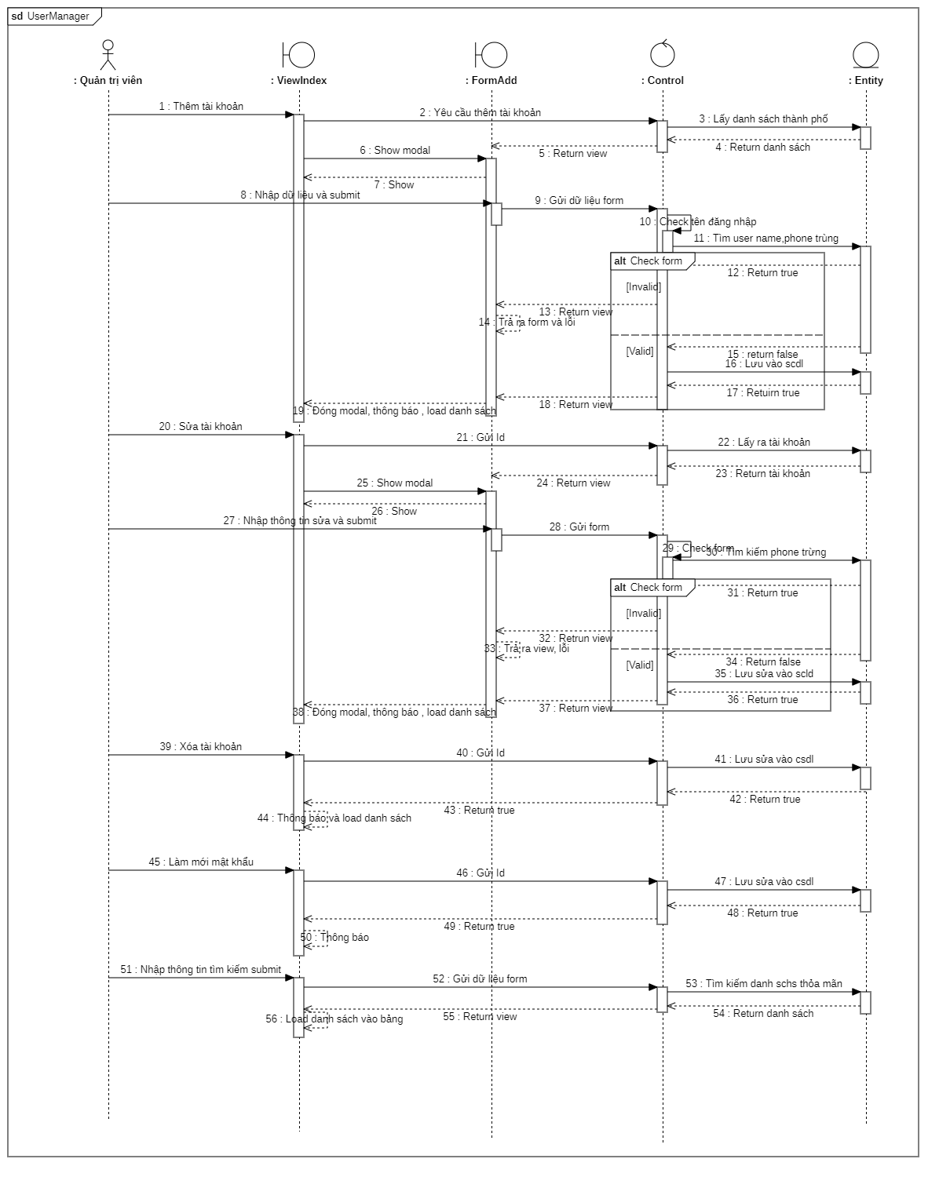

Hình . Biểu đồ tuần tự chức năng quản lý tài khoản

### Biểu đồ tuần tự chức năng quản lý giỏ hàng

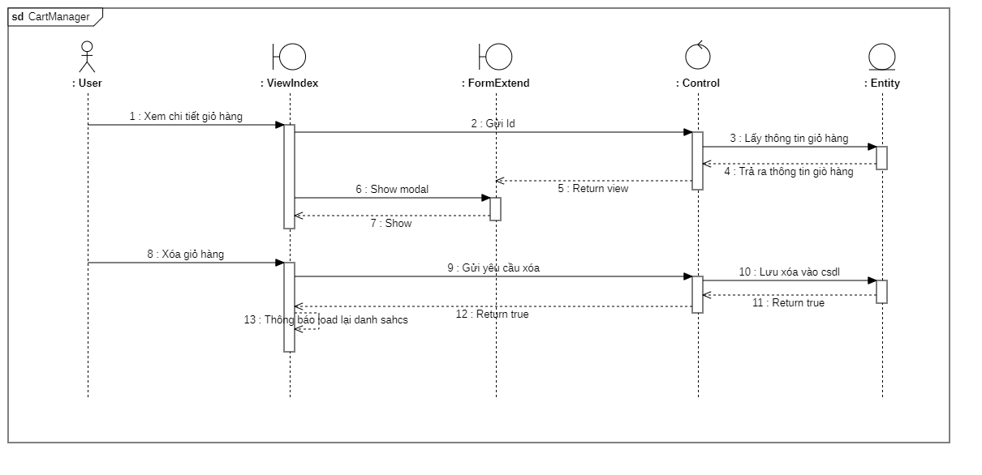

Hình . Biểu đồ tuần tự chức năng quản lý giỏ hàng

### Biểu đồ tuần tự chức năng của khách hàng

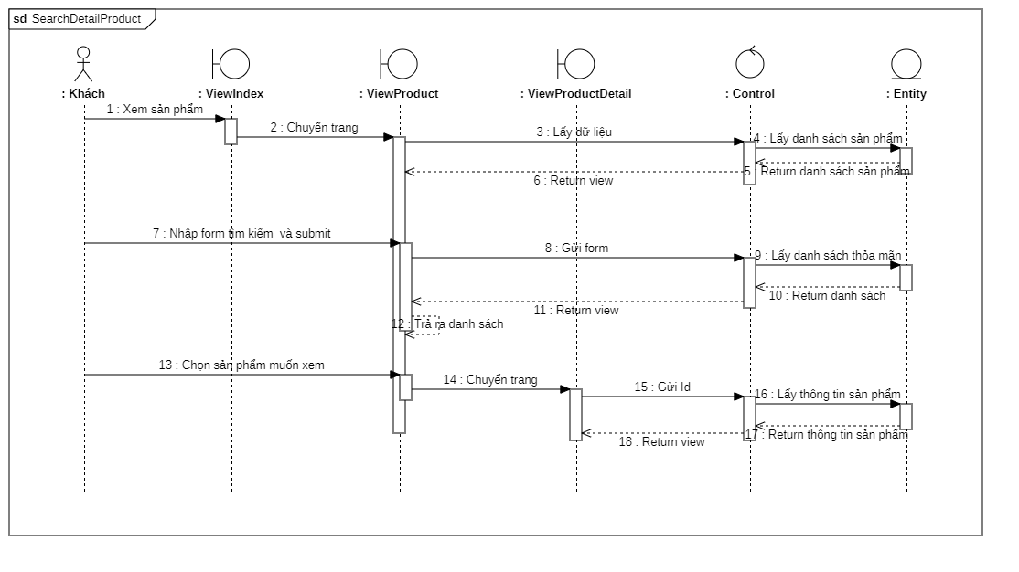

Hình . Biểu đồ tuần tự chức khách tìm kiếm xem chi tiết sản phẩm

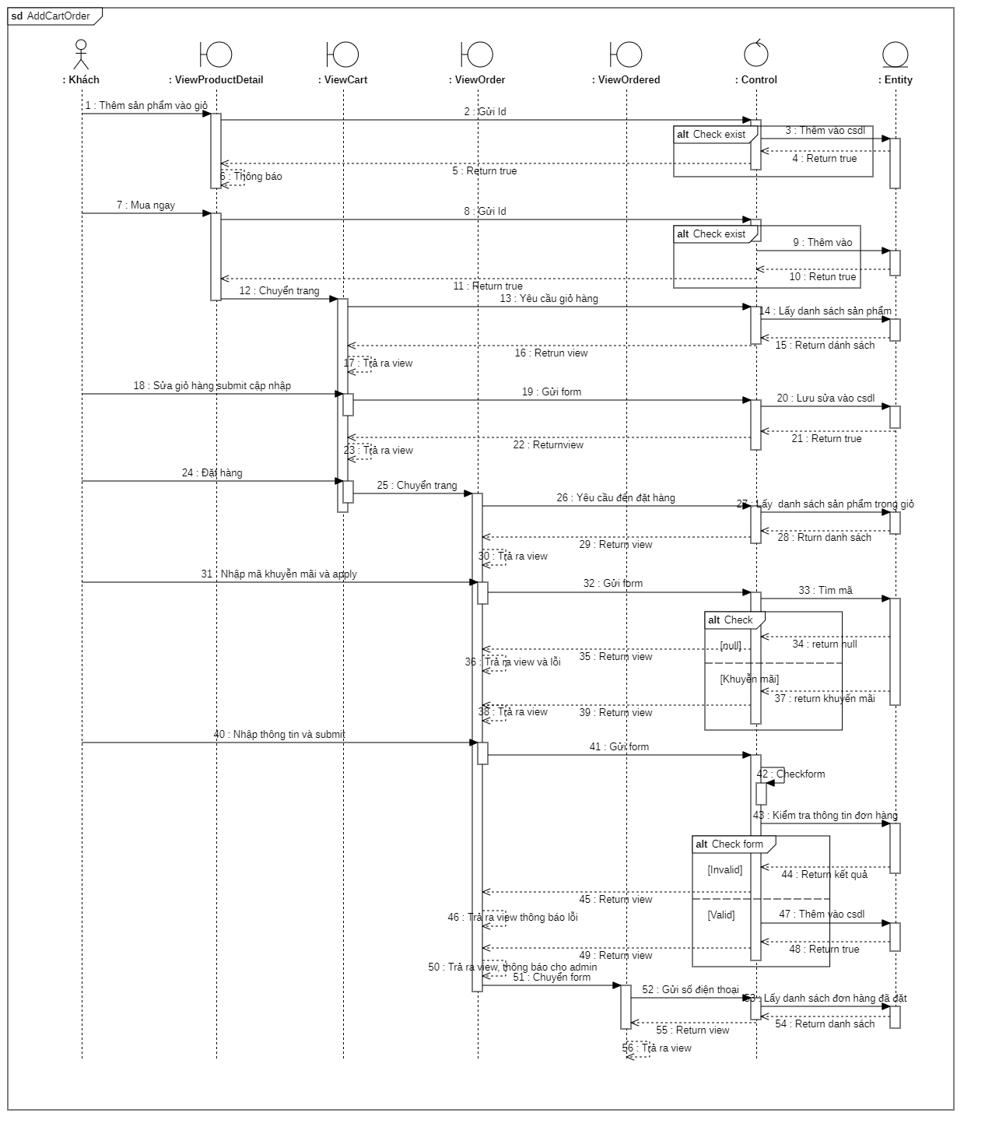

Hình . Biểu đồ tuần tự chức năng thêm sản phẩm vào giỏ, đặt hàng và xem đơn hàng đã đặt

## Thiết kế cơ sở dữ liệu

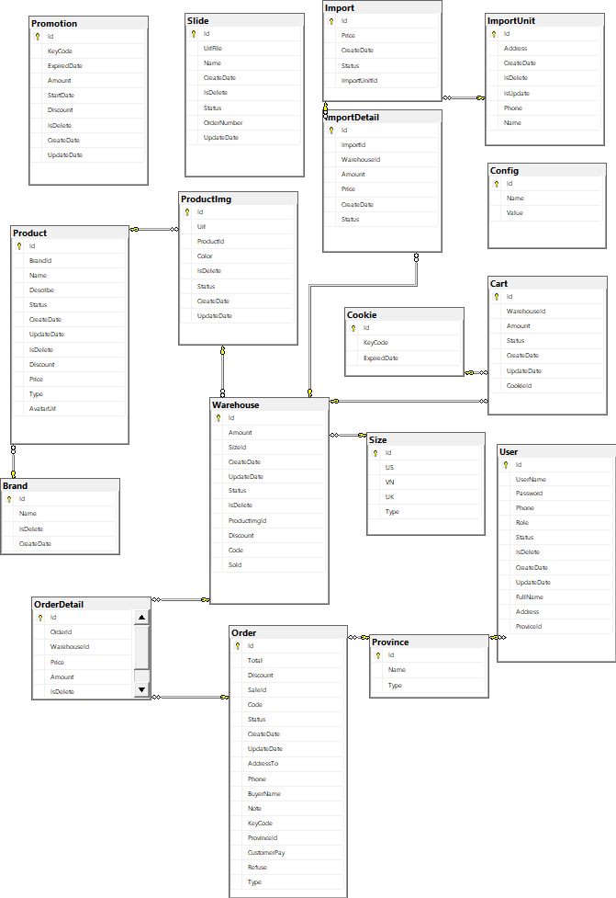

Hình . Biểu đồ dữ liệu

# Giao diện hệ thống

## Giao diện khách

### Giao diện tìm kiếm sản phẩm và tư vấn

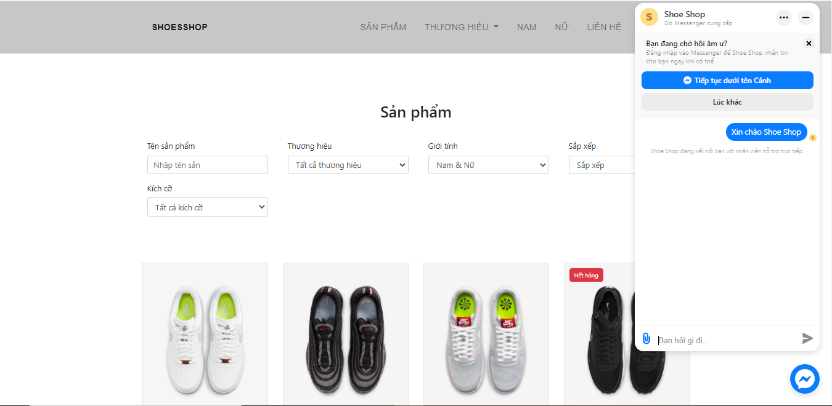

Hình . Giao diện tìm kiếm sản phẩm và tư vấn

### Giao diện chi tiết sản phẩm

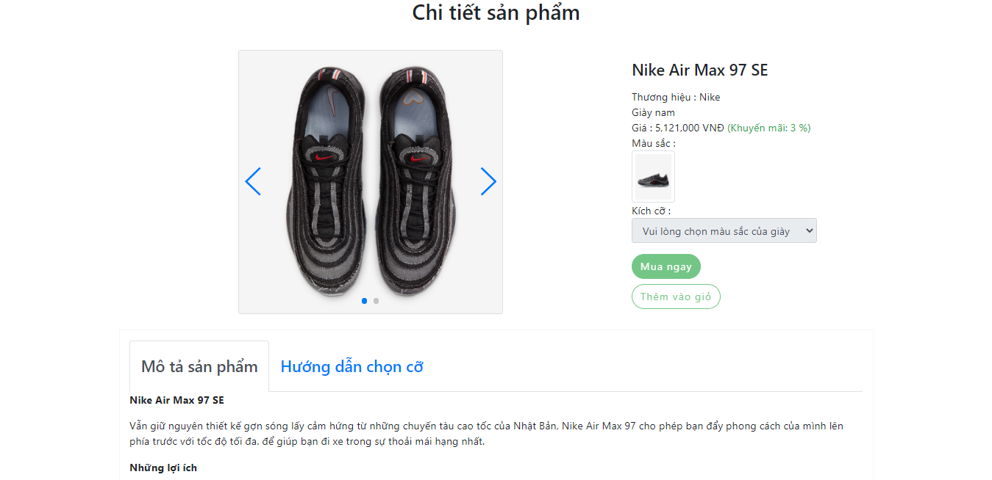

Hình . Giao diện chi tiết sản phẩm

### Giao diện giỏ hàng

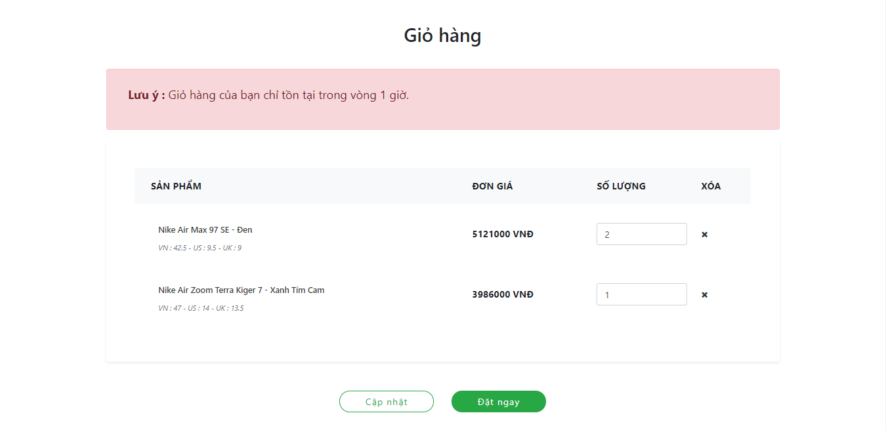

Hình . Giao diện giỏ hàng

### Giao diện đặt hàng

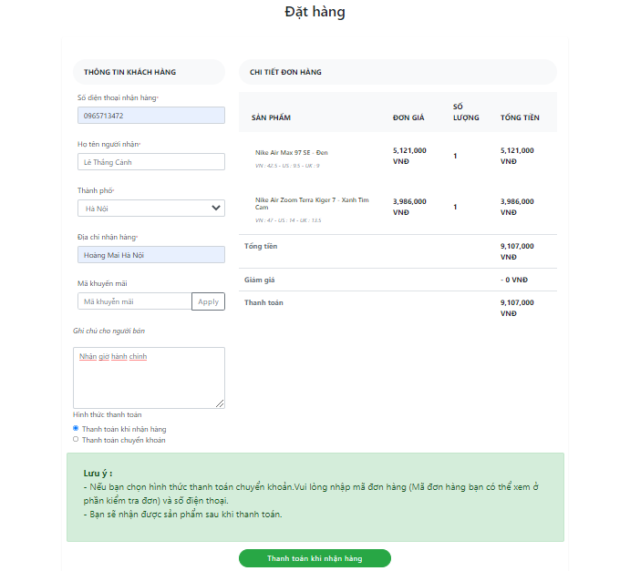

Hình . Giao diện đặt hàng

### Giao diện kiểm tra đơn hàng

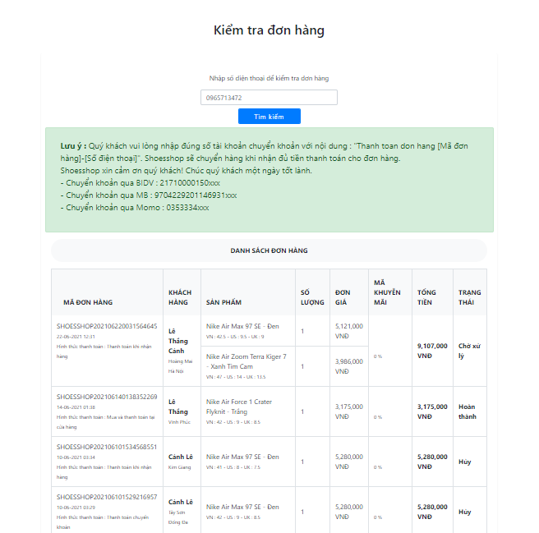

Hình . Giao diện kiểm tra đơn hàng

## Một số giao diện quản trị

### Giao diện thống kê và đổi mật khẩu

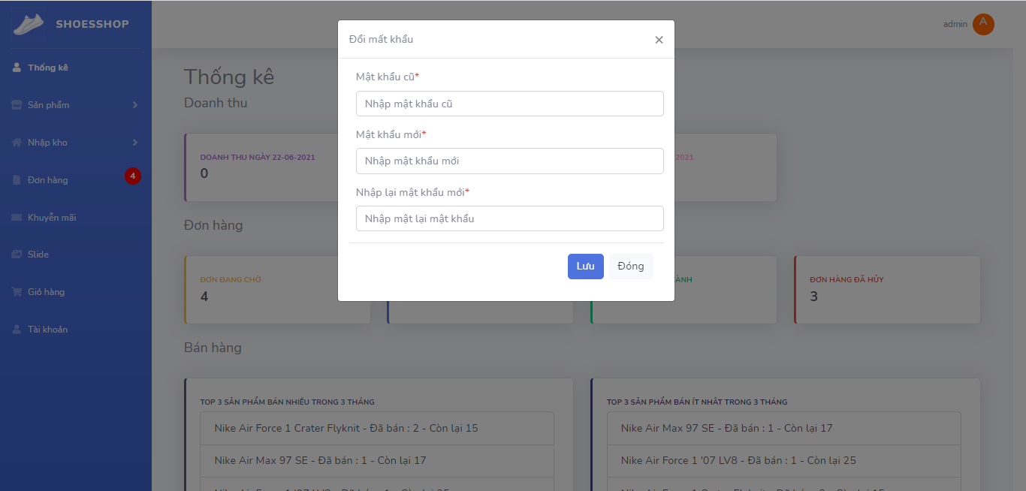

Hình . Giao diện thống kê và modal đổi mật khẩu

### Giao diện thêm sản phẩm

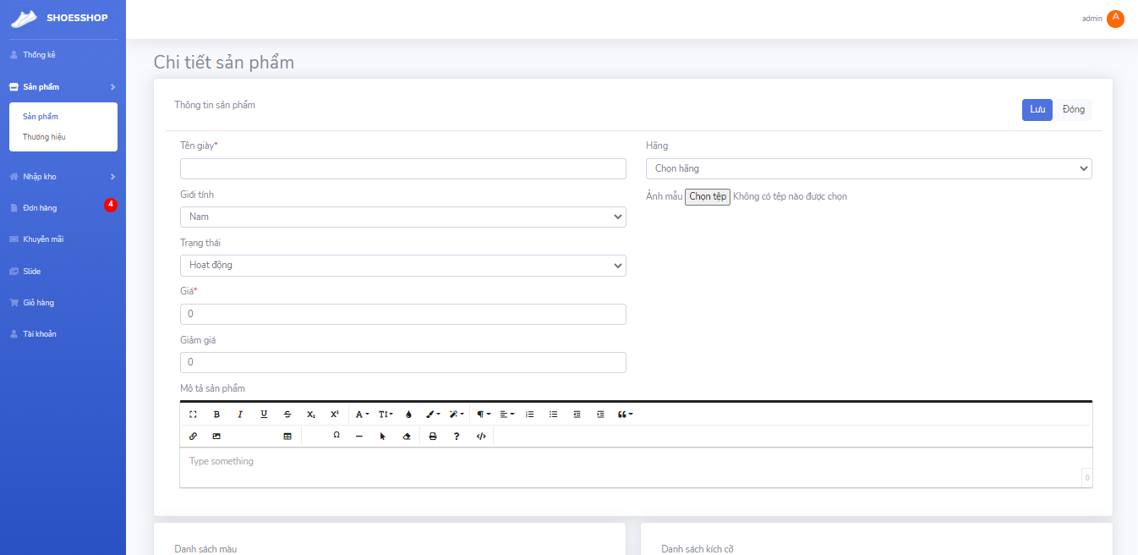

Hình . Giao diện thêm sản phẩm

### Giao diện sửa sản phẩm và modal thêm màu

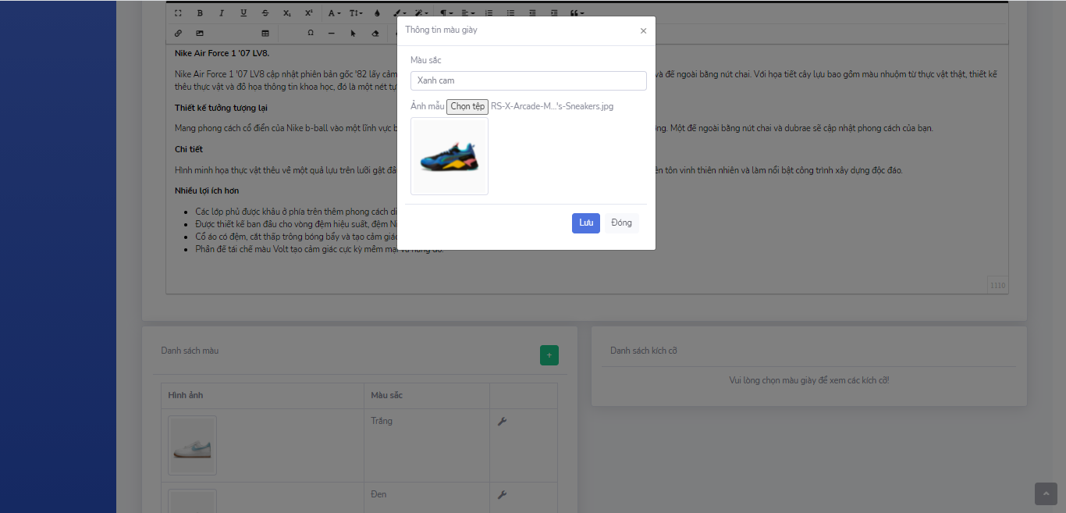

Hình . Giao diện chi tiết sản phẩm và modal thêm màu

### Giao diện lịch sử nhập kho

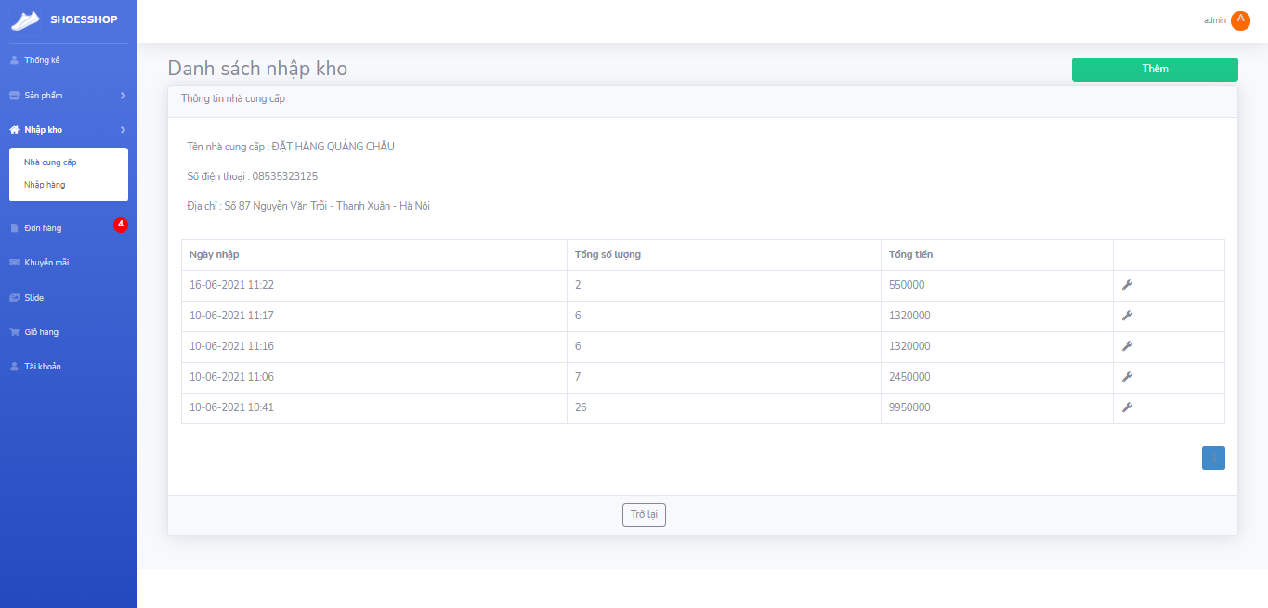

Hình . Giao diện lịch sử nhập kho

### Giao diện thêm phiếu nhập và modal thêm sản phẩm vào phiếu nhập

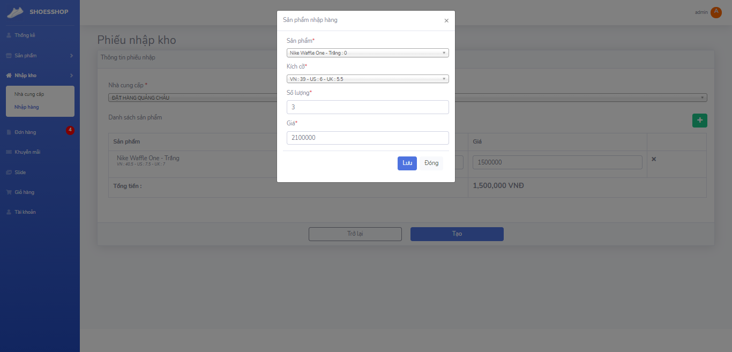

Hình . Giao diện phiếu nhập và thêm sản phẩm vào phiếu nhập

### Giao diện chi tiết phiếu nhập

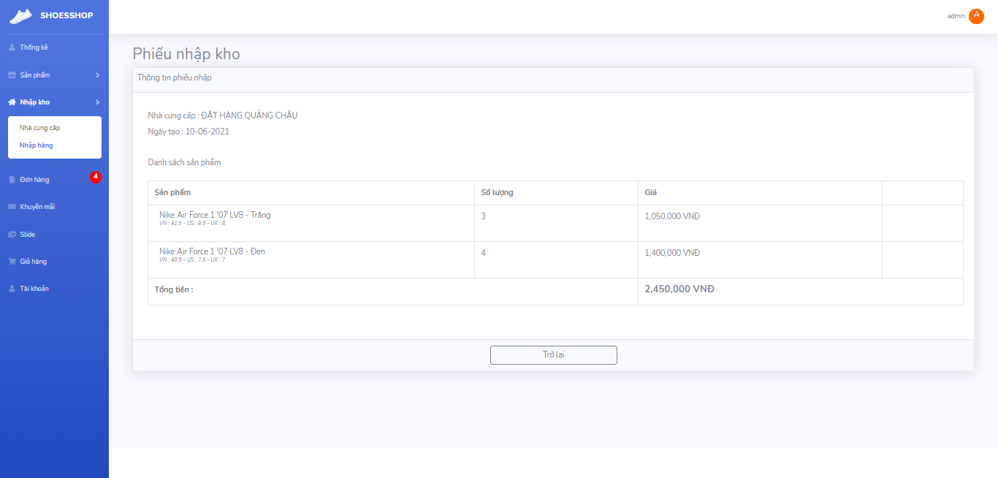

Hình . Giao diện chi tiết phiếu nhập

### Giao diện thêm đơn hàng và modal thêm sản phẩm vào đơn

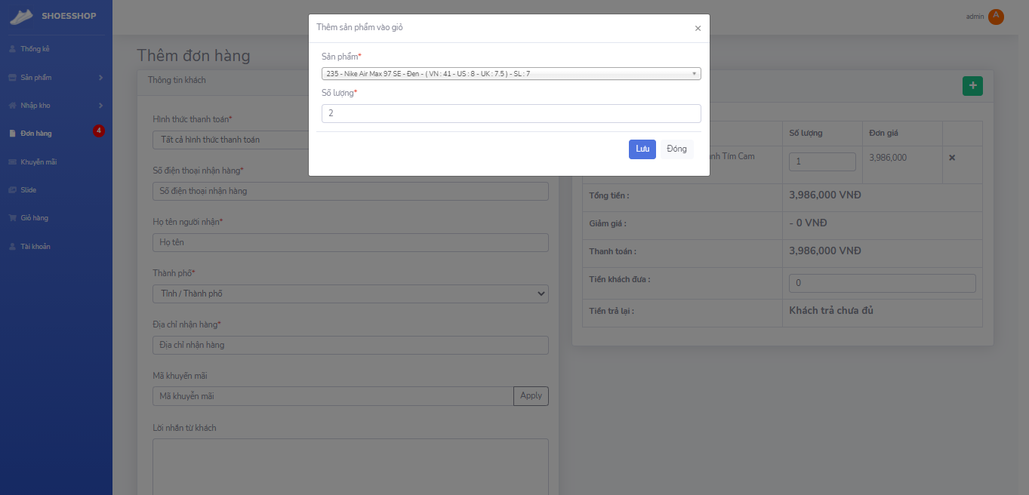

Hình . Giao diện thêm đơn hàng và modal thêm sản phẩm vào đơn

### Giao diện chi tiết đơn hàng

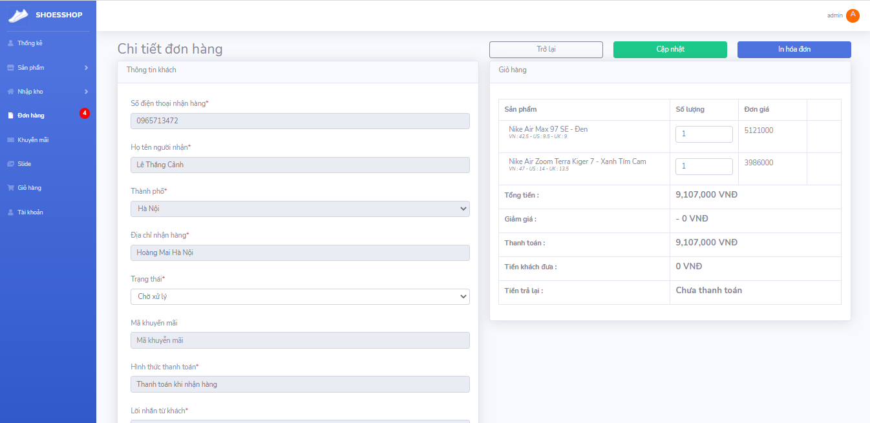

Hình . Giao diện chi tiết đơn hàng

### Giao diện in hóa đơn

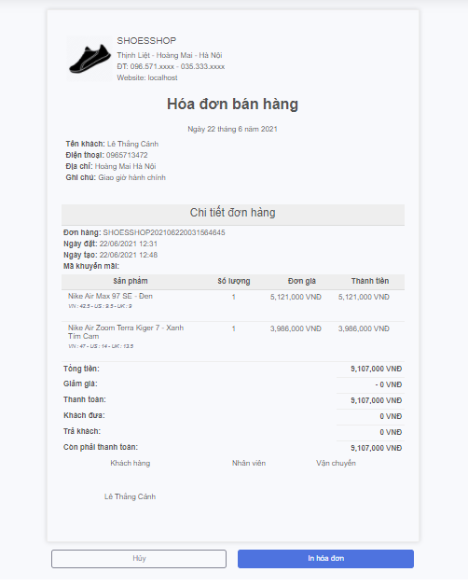

Hình . Giao diện in hóa đơn

### Giao diện quản lý khuyến mãi và giảm giá sản phẩm

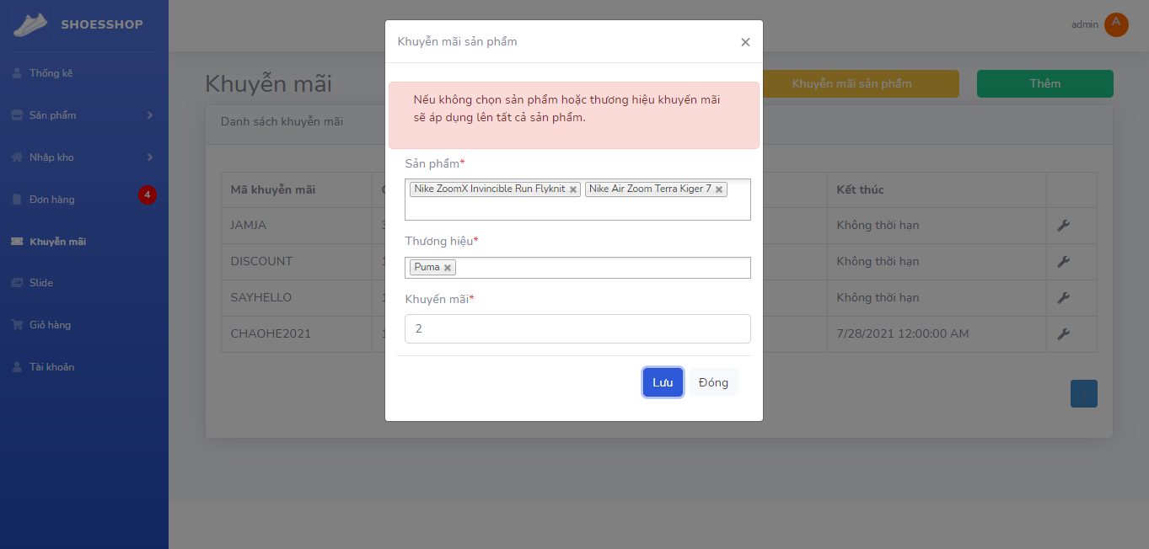

Hình . Giao diện quản lý khuyến mãi và modal giảm giá sản phẩm

### Giao diện đổi quản lý slide và đổi vị trí ảnh

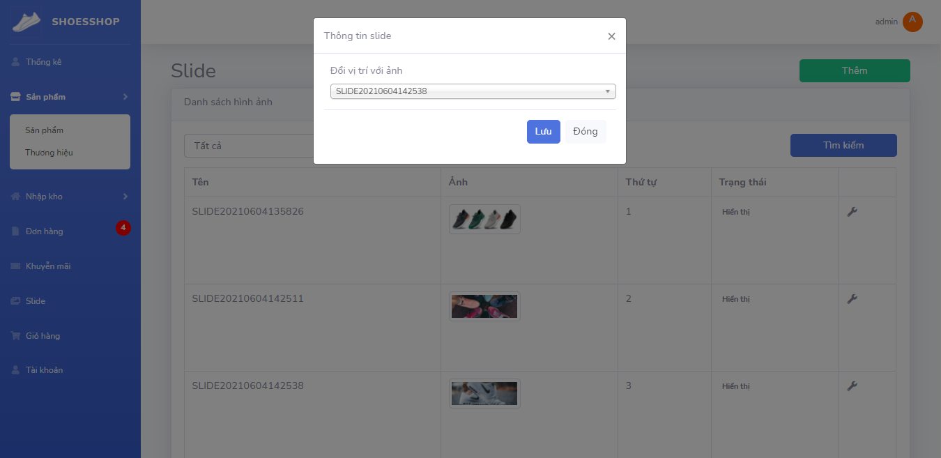

Hình . Giao diện quản lý slide và modal đổi vị trí

### Giao diện quản lý giỏ hàng và modal xem chi tiết giỏ hàng

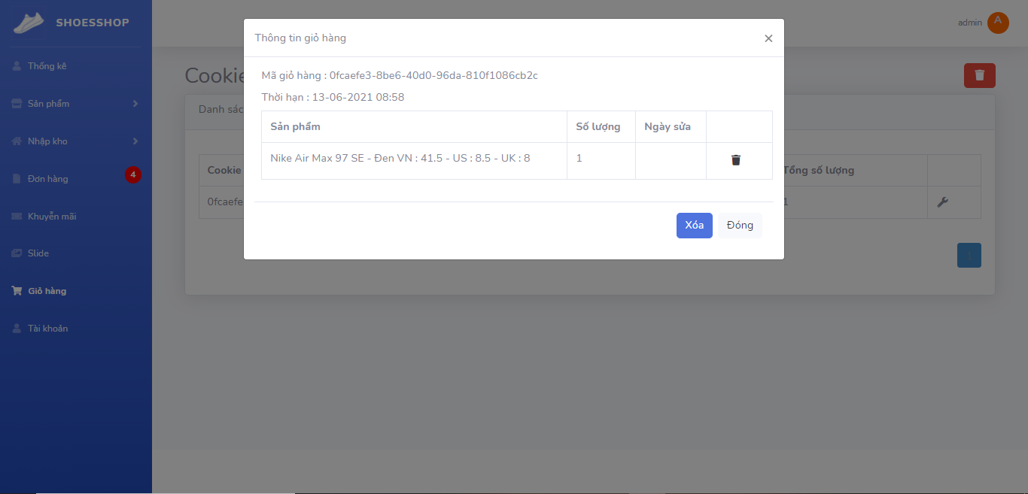

Hình . Giao diện quản lý giỏ hàng và modal chi tiết giỏ hàng

### Giao diện quản lý và modal thêm tài khoản

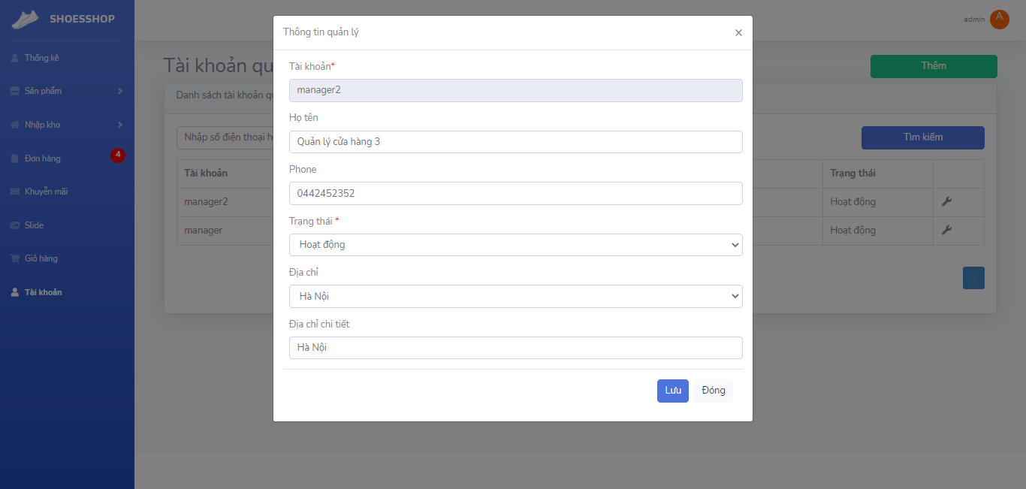

Hình . Giao diện quản lý tài khoản và modal sửa tài khoản

# KẾT LUẬN

## Đánh giá đề tài

Báo cáo đã nói được phần nào nghiệp vụ, giao diện và chức năng của hệ thống. Trong thời gian tới, em sẽ cố găng phát triển dự án hoàn thiện hơn.

Hy vọng trang web này sẽ giúp đỡ chủ cửa hàng có thể quản lý cửa hang dễ hơn và khách hang có thể mua hàng online không đi đến của hàng trực tiếp trong mùa dịch này. Mong rằng trong tương lai hệ thống sẽ đi vào hoạt động thực tế.

### Kết quả thu được

* Sử dụng C# ASP.NET MVC để tạo dự án.
* Sử dụng SQL Sever để quản lý dữ liệu.
* Dùng HTML, CSS, Bootstrap để xây dựng giao diện.
* Dùng JQuery ajax để thao tác trên fontend và chuyển dữ liệu lên backend xử lý.
* Tích hợp Plugin chat của facebook vào website.
* Dùng thư viện EPPlus để thao tác với file excel tạo báo cáo danh sách
* Dùng SignalR để tạo thông báo khi có đơn hàng mới.
* Link demo website: [https://demostrore.vpmedia.vn](https://demostrore.vpmedia.vn/Home/Index) .

### Hạn chế

* Hệ thống còn chưa hoàn chỉnh thiếu một số chức năng.
* Giao diện còn chưa đẹp và hài hòa.
* Chưa thể sử dụng đa nền tảng.

### Hướng phát triển

1. Thiết kế giao diện khách hàng đẹp bắt mắt hơn, giao diện admin thân thiện thông minh dễ sửa dụng, thống kê chi tiết hơn.
2. Thêm chức năng thanh toán trực tuyến, gửi mã xác nhận qua số điện thoại hoặc mail.

TÀI LIỆU THAM KHẢO

|  |  |
| --- | --- |
| [1] | "Viblo," [Online]. Available: https://viblo.asia/p/asp-net-mvc-phan-1-tao-ung-dung-asp-net-mvc-dau-tien-bJzKmW66l9N. |
| [2] | "TEDU," [Online]. Available: https://tedu.com.vn/khoa-hoc-mien-phi/khoa-hoc-lap-trinh-aspnet-mvc-25.html. |
| [3] | W3schools. [Online]. Available: https://www.w3schools.com/. |
| [4] | "Bootstrap," [Online]. Available: https://getbootstrap.com/docs/5.0/getting-started/introduction/. |
| [5] | "GeeksforGeeks," [Online]. Available: https://www.geeksforgeeks.org/writing-to-excel-sheet-using-epplus-in-c-sharp/. |
| [6] | "C#Corner," [Online]. Available: https://www.c-sharpcorner.com/UploadFile/4b0136/introducing-Asp-Net-signalr-in-mvc-5/. |
| [7] | "Howkteam," [Online]. Available: https://www.howkteam.vn/course/khoa-hoc-lap-trinh-c-can-ban-1. |